

Solución de problemas de rendimiento de Microsoft® Exchange 2000 Server
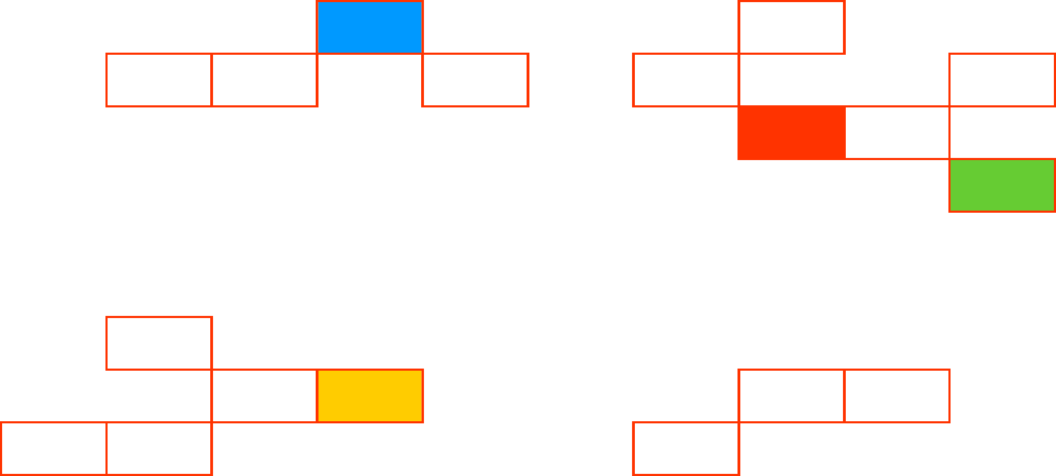

Dylan Miller




Solución de problemas de rendimiento de Microsoft® Exchange 2000 Server

Dylan Miller

Copyright

La información contenida en este documento representa la visión actual de Microsoft Corporation acerca de los asuntos tratados hasta la fecha de su publicación. Como Microsoft debe responder a condiciones de mercado variables, no debe interpretarse como un compromiso por parte de Microsoft y Microsoft no puede garantizar la precisión de la información que se presente después de la fecha de publicación.

Esta nota del producto se proporciona con propósito informativo únicamente. MICROSOFT
NO OTORGA NINGUNA GARANTÍA, IMPLÍCITA, EXPLÍCITA NI PRECEPTIVA,
CON RESPECTO A LA INFORMACIÓN CONTENIDA EN ESTE DOCUMENTO.

Es responsabilidad del usuario el cumplimiento de todas las leyes de derechos de autor u otros derechos de propiedad industrial o intelectual aplicables. Ninguna parte de este documento puede ser reproducida, almacenada o introducida en un sistema de recuperación, o transmitida de ninguna forma, ni por ningún medio (ya sea electrónico, mecánico, por fotocopia, grabación
o de otra manera) con ningún propósito, sin la previa autorización por escrito de Microsoft Corporation, sin que ello suponga ninguna limitación a los derechos de propiedad industrial o intelectual.

Microsoft puede ser titular de patentes, solicitudes de patentes, marcas, derechos de autor u otros derechos de propiedad industrial o intelectual sobre el contenido de este documento. La entrega
de este documento no le otorga a usted ninguna licencia sobre dichas patentes, marcas, derechos
de autor u otros derechos de propiedad industrial o intelectual, a menos que ello se prevea en un contrato escrito de licencia de Microsoft.

A menos que se indique lo contrario, las compañías, organizaciones, productos, nombres de dominio, direcciones de correo electrónico, logotipos, personas, lugares y sucesos mencionados
son ficticios. No se pretende indicar, ni debe deducirse ninguna asociación con compañías, organizaciones, productos, nombres de dominio, direcciones de correo electrónico, logotipos, personas, lugares o sucesos reales.

©2002 Microsoft Corporation. Reservados todos los derechos.

Microsoft, Active Directory, Outlook, Windows y Windows NT son marcas registradas o marcas comerciales de Microsoft Corporation en los Estados Unidos y en otros países.

Los nombres de las compañías y productos reales aquí mencionados pueden ser marcas comerciales de sus respectivos propietarios.

Fecha de publicación: Septiembre 2002
Aplicable a: Exchange 2000 Server SP3

Editora del proyecto: Susan Bradley
Revisores técnicos: Dale Koetke, KC Lemson, Jim Lucey, Nick Rosenfeld, Jason Hill,
Michael Palermiti, Charles McDaniels, Sameer Patel, Scott Landry
Diseñadora: Kristie Smith
Producción: Stephanie Schroeder

Tabla de contenido
Introducción 1
Qué aprenderá con este libro 1
Estructura del libro 2
Capítulo 1
Herramientas para la solución de problemas de rendimiento 3
Monitor de sistema 3
Registros y alertas de rendimiento 6
Microsoft Operations Manager 2000 7
Visor de sucesos 9
Monitor de red 11
Monitor de archivos 11
Notaciones empleadas en este artículo 12
Capítulo 2
Determinación de una referencia 13
Conjunto mínimo de contadores 13
Ejemplo de referencia 16
Cuestiones que responder 17
Ejemplos de Monitor de sistema 17
Capítulo 3
Solución de problemas de rendimiento 23
Causas de problemas de rendimiento 23
Tipo de problema 27
Problemas de rendimiento de la CPU 28
Consumo de CPU 29
Aislamiento de subprocesos 30
Problemas de rendimiento de disco 31
Problemas de rendimiento de disco: Primer método 31
Niveles RAID 32
Problemas de rendimiento de disco: Segundo método 34
Problemas de disco: Tercer método 35
Causas de las operaciones de E/S 35
Problemas de memoria 37
Otros problemas 41
Active Directory 41
DSAccess 42
Problemas de red 42
Uso del Monitor de red 42
Medida de solicitudes no relacionadas con MAPI 45
Contadores de entrega de mensajes 45
Apéndice A 49
Contadores de rendimiento 49
Contadores de Database (base de datos) 50
Contadores de Epoxy 51
Contadores de disco lógico 52
Contadores de Memory (memoria) 54
Contadores de MSExchangeIS 56
Contadores de MSExchangeIS Mailbox 60
Contadores de MSExchangeIS Public 61
Contadores de Network Interface (interfaz de red) 62
Contadores de Paging File (archivo de paginación) 63
Contadores de Physical Disk (disco físico) 63
Contadores de Process (proceso) 65
Contadores de Processor (procesador) 68
Contadores de Redirector 69
Contadores de Server (servidor) 69
Contadores de Server Work Queues (colas de trabajo del servidor) 71
Contadores de SMTP Server (servidor SMTP) 72
Contadores de System (sistema) 73
Contadores de TCP 73
Contadores de Thread (subproceso) 74
Recursos adicionales 75
Documentos técnicos 75
Artículos de Microsoft Knowledge Base 76

i

Introducción
Este artículo técnico presenta las herramientas, conceptos y recomendaciones necesarios para solucionar problemas de rendimiento de Microsoft® Exchange 2000 Server.
También describe cómo supervisar el estado de los servidores con Exchange 2000 y establecer una referencia de rendimiento normal con la que hacer comparaciones al solucionar problemas de rendimiento.

Qué aprenderá con este libro
Este documento ofrece respuestas detalladas a las preguntas siguientes:
- ¿Qué herramientas puedo usar para supervisar los servidores Exchange 2000?
- ¿Cómo puedo establecer una referencia de rendimiento normal de un servidor?
- ¿Qué pasos debo seguir para solucionar problemas de rendimiento?
- Una vez establecida una referencia, ¿qué aspectos adicionales puedo supervisar para detectar problemas de rendimiento?

Estructura del libro
Este documento se divide en tres capítulos y un apéndice:
Capítulo 1: “Herramientas para la solución de problemas de rendimiento”
Este capítulo contiene información acerca de las herramientas que puede usar para supervisar el rendimiento de los servidores Exchange 2000.
Capítulo 2: “Determinación de una referencia”
Este capítulo contiene información general y procedimientos para establecer una referencia de rendimiento normal de un servidor Exchange 2000. Este capítulo
también incluye ejemplos de datos de rendimiento capturados.
Capítulo 3: “Solución de problemas de rendimiento”
Este capítulo contiene información general y procedimientos para solucionar problemas de rendimiento. El capítulo también ofrece ejemplos de problemas
de rendimiento y datos de rendimiento capturados referentes a diversas áreas
en las que pueden darse este tipo de problemas.
Apéndice
Esta sección contiene contadores de rendimiento adicionales que pueden supervisarse cuando se establece una referencia, o cuando se desea observar
el estado de los servidores Exchange 2000.
Además de consultar este documento, puede obtener los artículos más recientes
acerca del rendimiento de Exchange 2000 Server en Microsoft Knowledge Base,
en la dirección http://support.microsoft.com. Microsoft Knowledge Base contiene
la información más actualizada y detallada acerca de temas de rendimiento específicos.
La consulta de estos artículos permite a menudo resolver problemas de rendimiento conocidos.

1

Herramientas para la solución
de problemas de rendimiento
Para supervisar el rendimiento de Exchange 2000 Server y solucionar posibles problemas pueden usarse las herramientas siguientes:
- Monitor de sistema
- Registros y alertas de rendimiento
- Microsoft Operations Manager 2000
- Visor de sucesos
- Monitor de red
- Monitor de archivos

Monitor de sistema
Monitor de sistema forma parte de la herramienta administrativa Microsoft Management Console (MMC). Monitor de sistema le permite medir el rendimiento de su propio equipo, o de otros equipos conectados a una red.
Nota En ocasiones, Monitor de sistema se denomina también “Monitor de rendimiento”
o "perfmon", que es el nombre del archivo ejecutable.
En la figura siguiente aparece Monitor de sistema en acción
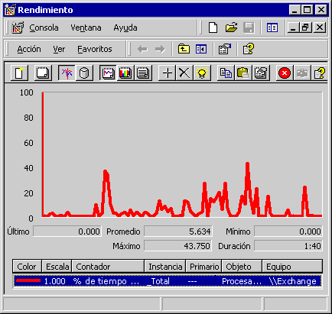
Figura 1 Monitor de sistema
Monitor de sistema puede hacer lo siguiente:
- Recopilar y visualizar datos de rendimiento en tiempo real para un equipo local
o para varios equipos remotos.
- Ver datos actuales o pasados registrados en un registro de contador.
- Presentar datos en forma de gráfico, histograma o informe para impresión.
- Crear páginas HTML a partir de presentaciones de rendimiento.
- Crear configuraciones de supervisión reutilizables que pueden instalarse en otros equipos a través de Microsoft Management Console.
Con Monitor de sistema puede recopilar y ver datos detallados acerca del uso de los recursos de hardware y la actividad de los servicios del sistema en los equipos bajo su administración. Puede definir los datos que deben recopilarse en el gráfico de las siguientes maneras:
- Tipo de datos Monitor de sistema le permite seleccionar los datos que desea recopilar mediante la especificación de objetos de rendimiento, contadores de rendimiento e instancias de objetos. Algunos objetos ofrecen datos de los recursos del sistema (por ejemplo, la memoria), mientras que otros facilitan datos relativos
a las operaciones de las aplicaciones (por ejemplo, Exchange 2000).
- Origen de los datos Monitor de sistema puede recopilar datos del equipo local,
o de otros equipos de la red para los que disponga de permisos. Adicionalmente,
puede recopilar datos en tiempo real o pasados, mediante registros de contadores.
- Muestreo de parámetros Monitor de sistema permite el muestreo manual, bajo demanda, o automático, con el intervalo de tiempo que se especifique. Al examinar los datos registrados, también puede elegir el momento inicial y final para ver únicamente los datos recopilados durante un intervalo determinado.
Además de las opciones para definir el contenido de los datos, existe una flexibilidad considerable en cuanto al diseño de las vistas de Monitor de sistema:
- Tipo de presentación Monitor de sistema cuenta con vista de gráfico, de histograma y de informe. La vista de gráfico es la predeterminada, y ofrece la mayor variedad de configuraciones opcionales.
- Características de presentación Es posible definir los colores y fuentes empleados en cualquiera de estas vistas. En las vistas de gráfico e histograma, puede seleccionar entre numerosas opciones distintas para ver los datos de rendimiento; por ejemplo:
- Incluir un título para el gráfico o histograma, y una etiqueta en el eje vertical.
- Establecer el intervalo de valores mostrados en el gráfico o histograma.
- Especificar las características de las líneas o barras que indican los valores
de contadores, como el color, el ancho, el estilo, etc.
Si desea más información acerca de Monitor de sistema, vea la Ayuda de Microsoft Windows® 2000 Server.

Registros y alertas de rendimiento
Registros y alertas de rendimiento forma parte de la herramienta administrativa Microsoft Management Console (MMC). Con Registros y alertas de rendimiento puede recopilar automáticamente datos de rendimiento del equipo local o de equipos remotos. Puede ver los datos de contadores registrados en Monitor de sistema, o bien exportarlos a una hoja de cálculo o una base de datos para analizarlos y generar de informes.
Con Registros y alertas de rendimiento puede hacer lo siguiente:
- Recopilar datos en formato separado por comas o tabulaciones, lo que facilita su importación en una hoja de cálculo. También existe un formato de archivo binario
para el registro circular de instancias de registro tales como subprocesos o procesos que comienzan después de que el registro empieza a recopilar datos. (El registro circular es el proceso de registrar datos continuamente en un mismo archivo, remplazando los datos anteriores con los nuevos.)
- Recopilar datos de contadores que pueden verse mientras se recopilan, así como una vez terminada su captura.
- Ejecutar Registros y alertas de rendimiento como servicio y recopilar datos incluso cuando ningún usuario tiene una sesión iniciada en el equipo que se supervisa.
- Definir el momento de inicio y fin, los nombres de archivo, los tamaños de archivo
y otros parámetros para la generación de registros automáticos.
- Administrar múltiples sesiones de registro desde una única ventana.
- Establecer una alerta en un contador y asegurar de este modo que se envíe un mensaje, se ejecute un programa o se inicie un registro cuando el contador supere o caiga por debajo del valor especificado.
Al igual que Monitor de sistema, Registros y alertas de rendimiento permite definir
objetos de rendimiento, contadores de rendimiento e instancias de objeto, así como los intervalos de muestreo para la supervisión de los datos relativos a los recursos de hardware y los servicios del sistema. Adicionalmente, Registros y alertas de rendimiento ofrece las opciones de registro de datos de rendimiento siguientes:
- Inicio y detención del registro, tanto manualmente como bajo demanda o automáticamente, en función del plan definido por el usuario.
- Configuración de opciones adicionales para el registro automático, como el cambio automático de nombres de archivo, y establecimiento de los parámetros para detener
e iniciar un registro en función del tiempo transcurrido o del tamaño del archivo.
- Creación de registros de seguimiento. Los registros de seguimiento usan el proveedor de datos predeterminado del sistema u otro proveedor para registrar datos cuando se producen actividades determinadas, como una operación de E/S de disco, o un error de página. Cuando se da tal situación, el proveedor envía los datos al servicio de Registros y alertas de rendimiento. Esta característica es distinta del funcionamiento de los registros de contadores: cuando se usan registros de contadores, el servicio obtiene los datos del sistema una vez transcurrido el intervalo de actualización, y no se espera a que se produzca un suceso determinado. Es necesaria una herramienta de análisis para interpretar la salida del registro de seguimiento. Los programadores pueden crear este tipo de herramientas con las interfaces de programación de aplicaciones (API) disponibles en el sitio Web de Microsoft (http://msdn.microsoft.com/).
- Determinación del programa que debe ejecutarse cuando se detiene un registro.
Si desea más información acerca de Registros y alertas de rendimiento, vea la Ayuda
de Windows 2000 Server.

Microsoft Operations Manager 2000
Microsoft Operations Manager 2000 permite una completa administración de sucesos, supervisión activa y alertas, informes, y análisis de tendencias. Application Management Pack —la completa base de conocimiento para soporte de producto incluida en Microsoft Operations Manager— ayuda a reducir los costos de soporte diario asociados a la ejecución de aplicaciones y servicios en una infraestructura de tecnología de la información (IT) basada en Microsoft Windows. Los paquetes de administración de Microsoft Operations Manager 2000 ofrecen el conocimiento operativo necesario acerca de Windows 2000 Server y Exchange 2000 Server.
La figura siguiente muestra la información que suele estar disponible en Microsoft Operations Manager.
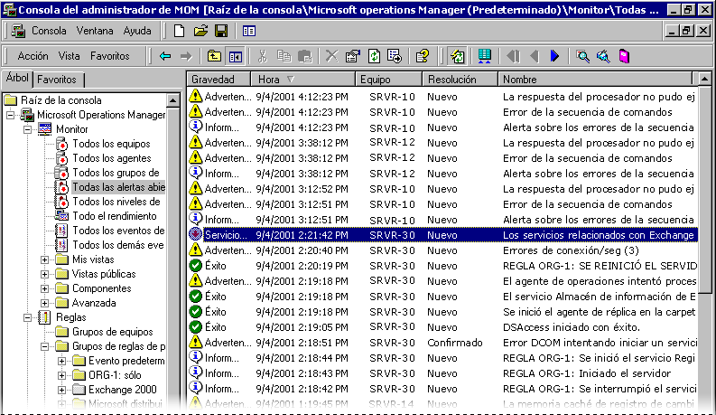
Figura 2 Microsoft Operations Manager
Con Microsoft Operations Manager 2000 puede hacer lo siguiente:
- Comprobar el estado del sistema desde una consola Web.
- Crear reglas avanzadas para responder a sucesos.
- Generar informes personalizados.
- Organizar tareas operativas básicas con los distintos paquetes de administración.
Microsoft Operations Manager 2000 cuenta con un conjunto completo de características que ayudan a los administradores a supervisar y administrar los sucesos y el rendimiento de los sistemas de servidores basados en Windows 2000.
Si desea más información acerca de Microsoft Operations Manager 2000, visite el sitio Web del producto en http://www.microsoft.com/mom/.

Visor de sucesos
Los registros de sucesos de Visor de sucesos permiten reunir información acerca de problemas de hardware, software y del sistema, así como supervisar los sucesos
de seguridad de Windows 2000.
El servicio EventLog se inicia automáticamente al iniciar Windows 2000, y registra
los sucesos en tres tipos de registros, según se indica en la tabla siguiente.

Tabla 1 Registros utilizados por Visor de sucesos
Registro | Descripción
Registro de aplicación | El registro de aplicación contiene los sucesos provenientes de Exchange 2000  y otras aplicaciones. La mayoría de los sucesos de Exchange 2000 se registran  en el registro de aplicación.
Registro de sistema | El registro de sistema contiene los sucesos registrados por los componentes de sistema de Windows 2000. Por ejemplo,  un error al cargar un controlador u otro componente del sistema durante el inicio se registrará en el registro del sistema. Windows 2000 establece de forma predeterminada los tipos de sucesos que registran los componentes del sistema.
Registro de seguridad | El registro de seguridad puede registrar sucesos de seguridad tales como los intentos de inicio de sesión válidos y no válidos, así como sucesos relacionados  con el uso de recursos, como la creación, apertura o eliminación de archivos.  Un administrador puede especificar qué sucesos deben registrarse en el registro  de seguridad. Por ejemplo, si se habilita  la auditoría de inicios de sesión, se recopilarán en el registro de seguridad los intentos de iniciar sesiones en el sistema.

Visor de sucesos muestra los tipos de sucesos indicados en la tabla siguiente:

Tabla 2 Sucesos mostrados en Visor de sucesos
Suceso | Descripción
Error | Indica un problema significativo, como  la pérdida de datos o de funcionalidad.  Por ejemplo, si no es posible cargar un servicio durante el inicio, se registra  un error.
Advertencia | Indica un problema potencialmente significativo. Por ejemplo, si queda poco espacio en el disco puede registrarse  una advertencia.
Información | Indica una operación de una aplicación, controlador o servicio. Por ejemplo,  cuando se carga sin errores un controlador de red, puede registrarse un suceso de información.
Auditoría de aciertos | Indica un intento de acceso de seguridad con éxito auditado. Por ejemplo, si el intento de un usuario de iniciar una sesión en el sistema tiene éxito, se registra  un suceso de auditoría de aciertos.
Auditoría de errores | Indica un intento de acceso de seguridad con error auditado. Por ejemplo, si el intento de un usuario de obtener acceso  a una unidad de red fracasa, se registra  un suceso de auditoría de errores.
Si desea más información acerca de Visor de sucesos, vea la Ayuda de Windows 2000 Server.

Monitor de red
Monitor de red permite detectar y solucionar problemas en una LAN. Con Monitor de red puede hacer lo siguiente:
- Identificar patrones de tráfico y problemas en la red. Por ejemplo, puede localizar problemas de conexión cliente-servidor, encontrar un equipo que envía un número de peticiones de trabajo desproporcionado, o identificar usuarios no autorizados en la red.
- Capturar tramas (paquetes) directamente desde la red.
- Mostrar, filtrar, guardar e imprimir las tramas capturadas.
En la sección “Solución de problemas de rendimiento”, más adelante en este documento, encontrará instrucciones para utilizar Monitor de red en la solución de problemas de rendimiento.
Si desea más información acerca de Monitor de red, consulte los artículos de Knowledge Base siguientes:
- Q294818 – “Preguntas más frecuentes sobre Monitor de red”
(http://go.microsoft.com/fwlink/?LinkId=3052&ID=Q294818)
- Q148942 – “Cómo capturar el tráfico de red con Monitor de red”
(http://go.microsoft.com/fwlink/?LinkId=3052&ID=Q148942)

Monitor de archivos
Monitor de archivos de System Internals supervisa y muestra la actividad del sistema de archivos en tiempo real. Su funcionalidad avanzada hace de él una eficaz herramienta para explorar el funcionamiento de Windows, ver cómo las aplicaciones usan los archivos y las DLL, o evaluar problemas en las configuraciones de archivos de sistema o de aplicación. La función de marca de tiempo de Monitor de archivos indica con precisión cuándo se produce cada apertura, lectura, escritura o eliminación, y la columna de estado indica el resultado de la operación. Monitor de archivos comienza la supervisión al iniciarse, y es posible guardar sus ventana de resultados en un archivo para examinarla posteriormente. También cuenta con completas posibilidades de búsqueda y filtrado.
Si desea más información acerca de Monitor de archivos de System Internals, consulte
la sección “Solución de problemas de rendimiento”, más adelante en este documento,
o el sitio Web de System Internals en: http://www.sysinternals.com.
Nota Esta información de contacto de otro proveedor se incluye como ayuda para obtener
el soporte técnico necesario. La información de contacto puede cambiar sin previo aviso.
Microsoft no garantiza de ningún modo la exactitud de esta información de contacto.

Notaciones empleadas en este artículo
En este artículo se describen numerosos contadores de rendimiento. Los contadores de rendimiento constan de los tres componentes siguientes:
- Objeto de rendimiento Parte del equipo objeto de la supervisión. Algunos de los objetos más habituales son Procesador, Memoria y Disco físico. Cuando se instala Exchange 2000, se agregan nuevos elementos a la lista de objetos de rendimiento,
por ejemplo MSExchangeIS.
- Contadores Contadores disponibles para un objeto de rendimiento, que corresponden a los aspectos del objeto que se pueden supervisar. Por ejemplo, en el objeto memoria pueden supervisarse los bytes, kilobytes y megabytes de memoria disponible, y también el número de errores de página por segundo o el número total de páginas por segundo.
- Instancias En el equipo puede haber múltiples objetos o contadores que hay que supervisar. Por ejemplo, cuando se observan los contadores del objeto Procesador de un equipo multiprocesador, habrá tantas instancias como procesadores tenga
el equipo. Puede supervisarse sólo un procesador determinado, o todos los procesadores.
Cuando en este artículo se hace referencia a los contadores de rendimiento, se indican con este formato:
Objeto de rendimiento(Instancia)\Contador
Nota La instancia no es obligatoria. Por ejemplo:
PhysicalDisk\% Disk Time

2

Determinación de una referencia
Para detectar un problema de rendimiento es necesario supervisar de forma coherente
los servidores Exchange 2000 y establecer una referencia de rendimiento normal. Inmediatamente después de configurar un servidor Exchange 2000 deben usarse los contadores indicados en la tabla siguiente para supervisar el rendimiento del servidor
y establecer una referencia.

Conjunto mínimo de contadores
Los contadores siguientes forman el conjunto mínimo que debe usarse para establecer
una referencia y supervisar el estado general del servidor. Para cada contador se incluye
una descripción y un valor recomendado. Utilice el valor recomendado para cada contador para supervisar el rendimiento.
Nota Existen numerosos contadores que pueden utilizarse para establecer una referencia específica para una organización y para supervisar el rendimiento de un servidor Exchange 2000 determinado. En la sección "Apéndice", más adelante en este documento, puede consultar la lista completa de contadores con una descripción y el valor recomendado para cada uno de ellos.

Tabla 3 Conjunto mínimo de contadores
Contador | Descripción | Valor recomendado
Buzón de MSExchangeIS\  Aperturas de mensajes/seg | Indica el ritmo con que  se envían peticiones de apertura de mensajes al almacén de Exchange. | El valor de este contador  es específico de cada organización. Puede usar  este contador para establecer una referencia de rendimiento normal de un servidor.
Buzón de MSExchangeIS \Aperturas de carpetas/seg | Indica el ritmo con que  se envían peticiones de apertura de carpetas al almacén de Exchange. | El valor de este contador  es específico de cada organización. Puede usar  este contador para establecer una referencia de rendimiento normal de un servidor.
Buzón de MSExchangeIS \Velocidad de entrega local | Indica el ritmo con que  se entregan mensajes localmente. | El valor de este contador  es específico de cada organización. Puede usar  este contador para establecer una referencia de rendimiento normal de un servidor.
MSExchangeIS\ Operaciones RPC/seg | Indica el ritmo con que se producen operaciones de llamada a procedimiento remoto (RPC). Este contador muestra  cuántas solicitudes  RPC hay pendientes.  Si Microsoft ® Outlook ® notifica a los usuarios  que no puede establecer contacto con el servidor Exchange, es probable que este contador muestre ocasionalmente valores muy elevados. | El valor de este contador  es específico de cada organización, pero en un funcionamiento normal debe permanecer en 0 en los equipos con 4 procesadores. Puede usar este contador para establecer una referencia de rendimiento normal de un servidor.
MSExchangeIS\  Solicitudes RPC | Indica el número de solicitudes de cliente que el almacén de Exchange está procesando actualmente. | Este contador no debe exceder el valor 100.  Es aconsejable utilizarlo  para establecer una referencia de rendimiento normal de servidor.

Tabla 3 Conjunto mínimo de contadores (continuación)
Contador | Descripción | Valor recomendado
DiscoFísico  (_Total)Transferencias  de disco/seg | Indica el número de operaciones de lectura y escritura completadas por segundo. Este contador mide el uso del disco,  y se expresa como un porcentaje. Los valores superiores al 50 por ciento pueden indicar que el disco se está convirtiendo en un cuello de botella. | Este contador debe mantenerse por debajo  del 50 por ciento. Es recomendable usar este contador para establecer  una referencia de rendimiento normal de un servidor.
Proceso  (STORE.EXE)\% Tiempo del procesador | Muestra el porcentaje del tiempo que el procesador ejecuta subprocesos no inactivos. Puede usar este contador para supervisar el porcentaje de procesador que utiliza cada servicio de Exchange. | Un valor medio inferior al 20 por ciento indica que el servidor no se utiliza, o que los servicios no funcionan.  Un valor medio que se mantiene por encima del 75  o el 80 por ciento indica que el servidor está sobrecargado. Puede usar este contador para establecer una referencia de rendimiento normal de un servidor.
Procesador  (_Total)\% Tiempo del procesador | Muestra el porcentaje del tiempo que el procesador ejecuta subprocesos no inactivos. Puede usar este contador para supervisar el porcentaje de procesador que utiliza cada servicio de Exchange. | Un valor medio inferior al 20 por ciento indica que el servidor se utiliza por debajo de sus posibilidades, o que  los servicios no funcionan.  Un valor que se mantiene por encima del 75 o el 80 por ciento indica que el servidor está sobrecargado y que debe considerarse el traslado de algunos usuarios a otro servidor. Puede usar este contador para establecer una referencia de rendimiento normal de un servidor.

Tabla 3 Conjunto mínimo de contadores (continuación)
Contador | Descripción | Valor recomendado
Servidor SMTP\  Longitud de cola local | Indica el número de mensajes que hay en la cola local del Protocolo simple de transferencia  de correo (SMTP). | El valor de este contador  es específico de cada organización. Puede usar  este contador para establecer una referencia de rendimiento normal de un servidor.
Servidor SMTP\  Mensajes entregados/seg | Indica el ritmo con que  se entregan mensajes  en los buzones locales. | El valor de este contador  es específico de cada organización. Puede usar  este contador para establecer una referencia de rendimiento normal de un servidor.
Servidor SMTP\  Mensajes recibidos/seg | Indica el ritmo con que  se reciben mensajes. | El valor de este contador  es específico de cada organización. Puede usar  este contador para establecer una referencia de rendimiento normal de un servidor.
Servidor SMTP\  Mensajes enviados/seg | Indica el ritmo con que  se envían mensajes. | El valor de este contador  es específico de cada organización. Puede usar  este contador para establecer una referencia de rendimiento normal de un servidor.

Nota Antes de solucionar problemas de disco, en el símbolo del sistema, ejecute diskperf –y para activar los contadores de disco lógico y los contadores de disco físico.

Ejemplo de referencia
Una vez iniciada la supervisión de los servidores Exchange 2000, puede usar los datos capturados para establecer una referencia. En las secciones siguientes se plantean preguntas que debe responder acerca del rendimiento normal del servidor, y se presentan ejemplos de capturas de Monitor de sistema.

Cuestiones que responder
Al establecer la referencia, es importante responder a preguntas como las siguientes.
Las respuestas a estas preguntas le ayudarán a interpretar los datos del rendimiento actual e investigar posibles problemas de rendimiento.
- ¿Cuál es el número medio de mensajes que los usuarios reciben cada día?
- ¿Cuántos mensajes abren los usuarios, y con qué frecuencia abren carpetas?
- ¿Cuál es el ritmo máximo de entrega, la hora punta del día, y el día más ocupado
de la semana?
- ¿Existen periodos mensuales o trimestrales con mucha actividad?
- ¿Cuántos usuarios adicionales pueden atender los servidores?
El objetivo es comparar los datos de referencia reunidos durante periodos de carga representativos con los datos de rendimiento actuales. La comparación de los datos de referencia con el rendimiento actual de un servidor permitirá determinar si el servidor funciona normalmente, o si existen problemas de rendimiento. La respuesta a las preguntas anteriores también ayuda a analizar los datos de rendimiento actuales e identificar posibles problemas.

Ejemplos de Monitor de sistema
Los siguientes son ejemplos de datos capturados con Monitor de sistema. Tenga en cuenta la posibilidad de dejar Monitor de sistema en ejecución continuamente para facilitar el acceso, y reúna datos durante los intervalos siguientes:
- 900 segundos para una vista de 24 horas
- 60 segundos para una vista de entre 1 y 2 horas
- 10 segundos para observar picos de corta duración
Las ilustraciones de Monitor de sistema siguientes se obtuvieron mientras se supervisaba un servidor de producción con Exchange 2000 Service Pack 3. La primera ilustración muestra datos de rendimiento en una vista de 24 horas y representa el funcionamiento en periodos punta y en periodos ordinarios. Las ilustraciones segunda y tercera muestran vistas de entre 1 y 2 horas y de periodos breves capturadas durante el horario de trabajo.
La figura siguiente ilustra los datos capturados por Monitor de sistema en una vista de 24 horas.
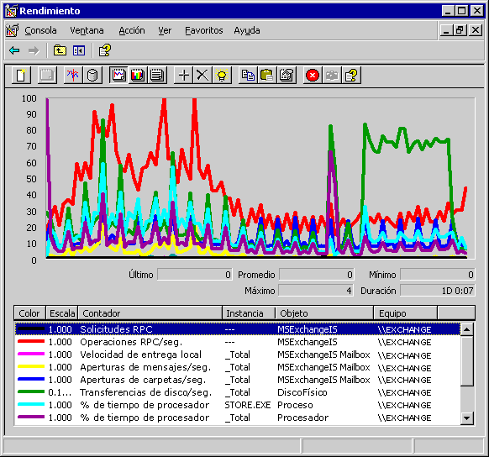
Figura 3 Datos de Monitor de sistema con una vista de 24 horas
La figura siguiente ilustra los datos capturados por Monitor de sistema en una vista
de 1 a 2 horas.
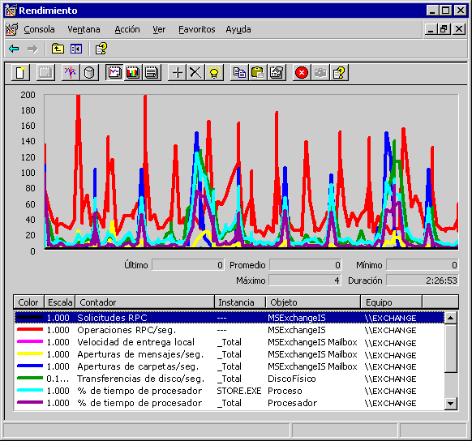
Figura 4 Datos de Monitor de sistema con una vista de 1 a 2 horas
La figura siguiente ilustra los datos capturados por Monitor de sistema cada
10 segundos para detectar picos de corta duración.
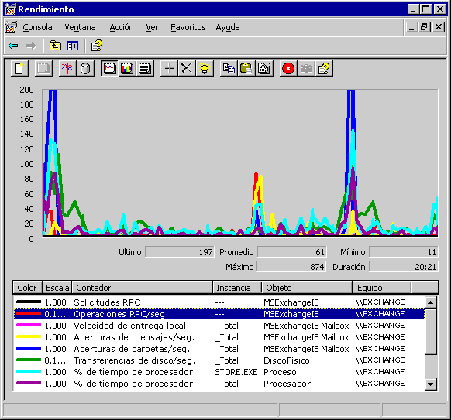
Figura 5 Datos de Monitor de sistema con picos de corta duración
La supervisión del rendimiento con las vistas anteriores y el conjunto mínimo de contadores permite establecer una referencia y detectar la aparición de problemas
de rendimiento en los servidores. Si se observan los valores recomendados para el conjunto mínimo de contadores, puede considerarse que el estado general del servidor representado en la Figura 5 es bueno. El contador Operaciones RPC/seg se mantiene en general en 0, el contador Solicitudes RPC se mantiene por debajo de 100, el contador Transferencias de disco/seg está en general por debajo del 50 por ciento, y % Tiempo del procesador (_Total) y % Tiempo del procesador (STORE.EXE) no superan el
80 por ciento.
La Figura 5 también indica que los picos de rendimiento del servidor son normales.
En la Figura 5, los contadores Aperturas de carpetas/seg, % Tiempo del procesador (STORE.EXE) y % Tiempo del procesador (_Total) muestran picos esporádicos,
y después vuelven a niveles inferiores.
Nota Puede usar Registros y alertas de rendimiento para guardar los datos de rendimiento
en archivos de registro. Registros y alertas de rendimiento guarda los datos de rendimiento en archivos de registro, lo que permite comparar los datos guardados durante periodos de carga representativos con los datos de rendimiento actuales. Para ver los datos de los archivos de registro, puede usar Monitor de sistema.

3

Solución de problemas
de rendimiento
Una vez establecida la referencia de rendimiento normal de un servidor e iniciada la supervisión de los servidores Exchange 2000, puede comenzar a detectar problemas de rendimiento. Las secciones siguientes le ayudarán a aislar problemas de rendimiento.

Causas de problemas de rendimiento
Puede observar síntomas de problemas de rendimiento a partir de la supervisión de datos, o simplemente porque haya usuarios que declaren que el correo es lento.
El primer paso para aislar un problema de rendimiento de Exchange es determinar su causa. Si usamos como ejemplo un mensaje entrante (desde la recepción del mensaje a través de la red hasta su procesamiento por Exchange y su almacenamiento en un disco físico), puede producirse un problema antes del procesamiento en Exchange, por ejemplo un problema de red, durante el procesamiento en Exchange, o después del procesamiento de Exchange, por ejemplo un problema del disco físico.
Los contadores de rendimiento siguientes le ayudarán a determinar si las solicitudes de
los clientes llegan al servidor Exchange:
MSExchangeIS\RPC Requests
MSExchangeIS\RPC Operations/sec
- El contador MSExchangeIS\RPC Requests indica el número de solicitudes
MAPI RPC a las que se atiende actualmente en el almacén de Exchange. El almacén
de Exchange sólo puede atender a 100 solicitudes simultáneamente. El contador MSExchangeIS\RPC Operations/sec indica el número de operaciones RPC solicitadas al almacén Exchange por segundo, y a cuántas se responde por segundo.
El problema de rendimiento se encuentra antes del procesamiento de Exchange si
el número de solicitudes RPC es bajo y RPC Operations/sec (solicitudes pendientes)
es cero. Cualquier otra combinación indica un problema en el procesamiento en
Exchange o posterior al procesamiento en Exchange.
La figura siguiente ilustra un problema de rendimiento de Exchange identificado
con los contadores MSExchangeIS\RPC Requests y MSExchangeIS\RPC Operations/sec. No se ejecuta ninguna operación durante tres minutos,
pero el almacén de Exchange tiene solicitudes pendientes.
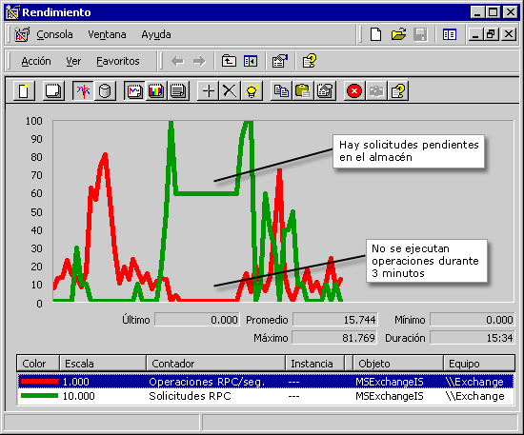
Figura 6 Ejemplo de problema de rendimiento de Exchange 2000
La figura siguiente ilustra otro problema de rendimiento de Exchange identificado
con los contadores MSExchangeIS\RPC Requests y MSExchangeIS\RPC Operations/sec. La figura ilustra cuatro intervalos de tiempo en los que el número
de solicitudes pendientes aumenta mientras la velocidad disminuye. En estos intervalos, las solicitudes RPC aumentan, pero RPC Operations/sec no muestra la misma tendencia. En el tercer pico de solicitudes RPC (indicado en verde), el ritmo de solicitudes RPC aumenta, pero el valor de RPC Operations/sec (indicado en rojo) es cero durante el intervalo del pico.
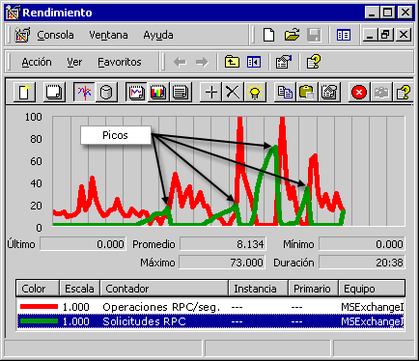
Figura 7 Ejemplo de problema de rendimiento de Exchange 2000
La figura siguiente ilustra un problema de cliente identificado con los contadores MSExchangeIS\RPC Requests y MSExchangeIS\RPC Operations/sec.
Los valores de RPC Operations/sec y RPC Request crecen simultáneamente.
Es posible que un cliente esté usando una herramienta o secuencia de comandos que envía un gran número de solicitudes al almacén de Exchange, y éste intenta mantener el ritmo. En esta situación puede usar la herramienta Monitor de red para encontrar el equipo del que provienen las solicitudes.
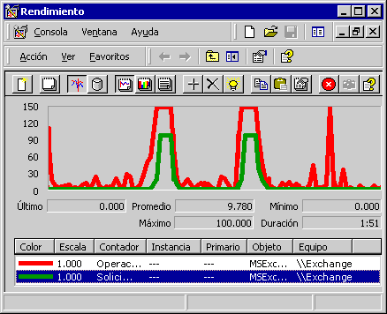
Figura 8 Ejemplo de un problema de rendimiento de cliente
La figura siguiente ilustra un problema de red identificado con los contadores MSExchangeIS\RPC Requests y MSExchangeIS\RPC Operations/sec.
En dos ocasiones, tanto RPC Operations/sec como RPC Requests son cero.
En esta situación algo impide que las solicitudes lleguen al almacén de Exchange. Puede usar la herramienta Monitor de red para determinar si las solicitudes llegan al servidor.
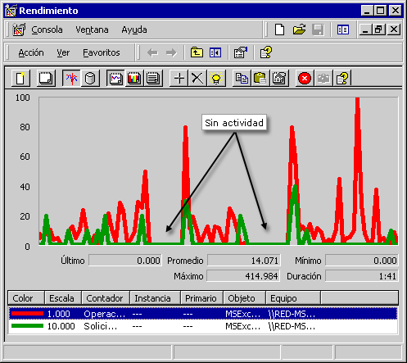
Figura 9 Ejemplo de un problema de rendimiento de red

Tipo de problema
Una vez averiguado si el problema se produce antes, durante, o después del procesamiento en Exchange, deberá responder a algunas preguntas para determinar el siguiente paso. Antes de comenzar el proceso de solución del problema, deberá tener respuestas a las preguntas siguientes relativas a los clientes y el hardware del servidor en el que aparece el problema:
- ¿Resultan lentos los clientes, o han dejado de responder?
- ¿Ocurre el problema con una operación de cliente determinada?
- ¿Aparece el problema al mismo tiempo en todos los clientes?
- ¿Con qué frecuencia aparece el problema?
- ¿Qué hardware tiene el servidor?
- ¿Cuántos procesadores tiene el servidor?
- ¿Cuánta memoria tiene el servidor?
- Para cada volumen de disco físico, ¿cuántos discos hay, y cómo están configurados
(por ejemplo RAID-0, RAID-1, RAID-5)?
- ¿Qué versiones de Exchange, Windows y los Service Pack correspondientes hay instaladas? ¿Son correctas estas versiones?
- ¿Satisface el hardware del servidor los requisitos del software instalado?
- ¿Es suficiente el ancho de banda disponible para lo que se pretende (por ejemplo,
usar Conector del sitio con una línea de 56K)?
- ¿Se corresponde la configuración utilizada con las características recomendadas?
- ¿Está el problema en la red? Confirme toda la información de IP, incluido el Servicio de nombres Internet de Windows (WINS), el Servidor de nombres de dominio (DNS) y la comunicación con el catálogo global o el controlador de dominio.

Problemas de rendimiento de la CPU
Los cuellos de botella de CPU son los más sencillos de detectar. Si el contador Processor(_Total)\% Processor Time se acerca al 100 por ciento,
ello indica que existe un cuello de botella de CPU.
Importante Si se ejecuta el servicio de indexación en el servidor, ocupará toda la CPU disponible, por lo que debe desactivarlo si desea investigar un problema de rendimiento. El servicio de indexación aprovecha todo el tiempo de procesamiento inactivo de la CPU y lo utiliza. Si otro proceso solicita al sistema capacidad de CPU adicional mientras el servicio de indexación
está en ejecución, el motor del servicio de indexación libera la CPU.
Si el contador Processor(_Total)\% Processor Time tiene un valor elevado, compruebe si valor del contador MSExchangeIS\RPC Requests crece. Si el contador MSExchangeIS\RPC Requests alcaza el valor máximo de 100, se darán casos de clientes para los que se supera el tiempo de espera. El almacén de Exchange sólo puede atender 100 solicitudes RPC simultáneas.
La figura siguiente ilustra un problema de rendimiento de la CPU. En ella aparece
un aumento repentino del ritmo de entrega local. Como resultado, el uso de la CPU
ha aumentado hasta el 100 por ciento. En esta situación, la capacidad de la CPU se utiliza para la entrega local de mensajes.
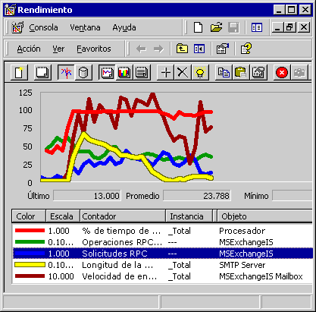
Figura 10 Ejemplo de problema de rendimiento de la CPU

Consumo de CPU
Una vez determinado que el problema se encuentra en la CPU, debe averiguar qué consume el tiempo de la CPU. Los contadores siguientes son los que con mayor probabilidad indicarán cuál es el problema, ordenados de mayor a menor probabilidad. Normalmente, estos cuatro contadores se corresponden hasta con el 90 por ciento del uso de la CPU.
Process(STORE.EXE)\% Processor Time
Process(inetinfo)\% Processor Time
Process(emsmta)\% Processor Time
Process(system)\% Processor Time
Nota Los contadores de procesador cuentan 100 por ciento para cada CPU del servidor.
En un equipo con ocho procesadores, el valor de cada uno de los contadores anteriores
variará entre 0 y 800 por ciento.
La figura siguiente muestra un histograma de los procesos que con mayor probabilidad consumirán tiempo de CPU. El proceso almacén de Exchange utiliza la mayor parte de la capacidad de la CPU. Si considera que otros procesos, además de los cuatro más probables, pueden estar bloqueando la CPU, debe incluirlos en el histograma.
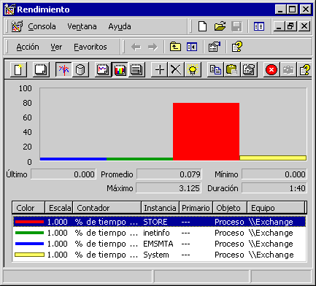
Figura 11 Vista de histograma con los procesos que con mayor probabilidad consumen tiempo de CPU
Nota Observar varios contadores en forma de histograma en Monitor de sistema es un método rápido para aislar el contador que indica el problema.
Los siguientes son otros procesos habituales que pueden consumir tiempo de CPU:
- Herramientas de copia de seguridad
- Herramientas de supervisión
- Herramientas de acceso remoto

Aislamiento de subprocesos
Una técnica avanzada que puede ayudar a determinar qué proceso consume CPU consiste en supervisar los subprocesos individuales que utilizan la CPU. De este modo puede aislarse el subproceso o subprocesos de un proceso específico que consumen tiempo de CPU.
Puede usar el método de histogramas de Monitor de sistema para aislar el subproceso que consume CPU, al igual que hizo para aislar el proceso. Agregue todos los contadores Thread(process/threadnumber)\% Processor Time del proceso que desee observar a una vista de histograma de Monitor de sistema. Para identificar el subproceso puede usar el contador Thread\process(threadnumber)ThreadID.

Problemas de rendimiento de disco
A diferencia de los problemas de rendimiento de la CPU, los problemas de rendimiento de disco no pueden diagnosticarse con un único contador que indique que existe un cuello de botella en el disco.
Nota Un cuello de botella en un disco también puede deberse a problemas de memoria,
y por lo tanto no se resolverá agregando más capacidad de disco.
Al dimensionar las configuraciones de disco de Exchange 2000, asegúrese de tener en cuenta la capacidad de E/S, y no sólo el espacio en disco. Microsoft recomienda RAID 0+1, ya que en general esta configuración ofrece mayor capacidad de E/S que RAID 5.
Nota Antes de solucionar problemas de disco, en el símbolo del sistema, ejecute diskperf –y
para activar los contadores de disco lógico y los contadores de disco físico.

Problemas de rendimiento de disco: Primer método
El primer método para determinar si existe un cuello de botella de disco consiste en supervisar los contadores siguientes para cada una de las unidades de disco físicas.
PhysicalDisk(unidad:)\Disk Writes/sec
PhysicalDisk(unidad:)\Disk Reads/sec
Nota Antes de solucionar problemas de rendimiento de disco, en el símbolo del sistema, ejecute diskperf –y para activar los contadores de disco lógico y los contadores de disco físico.
Observe cada unidad y compárela con la instancia total para aislar el lugar donde se produce la E/S. Puede seguir las recomendaciones siguientes como ayuda en la comparación para determinar si existe un cuello de botella:
- Raid-0: Reads/sec + Writes/sec < n° de spindles x 100
- Raid-1: Reads/sec + 2 * Writes/sec < n° de spindles x 100 (cada escritura se hace en cada duplicado del conjunto de discos).
- Raid-5: Reads/sec + 4 * Writes/sec < n° de spindles x 100 (cada escritura requiere
dos lecturas y dos escrituras).
Nota En este cálculo se supone que el rendimiento del disco es de 100 operaciones E/S aleatorias por spindle.
Si desea más información acerca de RAID, consulte la siguiente sección “Niveles RAID”.

Niveles RAID
Aunque existen numerosas implementaciones distintas de la tecnología RAID, todas ellas comparten dos aspectos comunes: todas usan varios discos físicos para distribuir los datos, y todas almacenan los datos con una lógica independiente de la aplicación para la que almacenan datos.
En esta sección se tratan cuatro implementaciones primarias de RAID: RAID-0, RAID-1, RAID 0+1 y RAID-5. Aunque existen muchos otros, estos cuatro tipos representan las características generales de las soluciones RAID.

RAID-0
RAID-0 es un conjunto de discos organizados en bandas en el que cada disco tiene particiones lógicas de modo que una “banda” recorre todos los discos del conjunto para crear una única partición lógica. Por ejemplo, si se guarda un archivo en un conjunto RAID-0 y la aplicación que lo guarda especifica la unidad D, el conjunto de discos
RAID-0 distribuye el archivo por la unidad lógica D, como indica la figura siguiente.
En este ejemplo, el archivo alcanza a los seis discos.

Figura 12 Conjunto de discos RAID-0
Desde el punto de vista del rendimiento, RAID-0 es la tecnología RAID más eficaz,
ya que puede escribir en los seis discos simultáneamente. Cuando todos los discos almacenan los datos de la aplicación, el uso de los discos alcanza la máxima efectividad.
La desventaja de RAID-0 es su falta de confiabilidad. Si las bases de datos de buzón de Exchange se almacenan en un conjunto RAID-0 y hay una avería en uno de los discos,
será necesario restaurar las bases de datos en un conjunto de discos que funcione y restaurar los archivos de registro de transacciones. Además, si se almacenan los archivos de registro de transacciones en el conjunto de discos y se pierde un disco, sólo se podrán restaurar las bases de datos a partir de la última copia de seguridad.

RAID-1
RAID-1 es un conjunto de discos en el que dos discos se duplican como se muestra en
la figura siguiente.
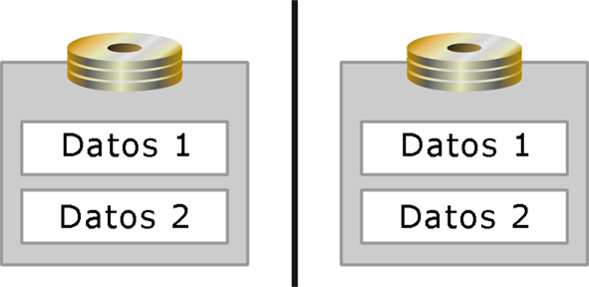
Figura 13 Conjunto de discos RAID-1
RAID-1 es el más confiable de los tres conjuntos de discos RAID, ya que todos los datos se duplican después de escribirse. Sólo puede usarse la mitad del espacio de almacenamiento de los discos. Aunque esto pueda parecer poco efectivo, RAID-1
es la opción preferida cuando los datos requieren la máxima confiabilidad posible.

RAID-0+1
Un conjunto de discos RAID-0+1 ofrece el máximo rendimiento, al tiempo que asegura la redundancia gracias a la combinación de elementos de RAID-0 y RAID-1, como se muestra en la figura siguiente.
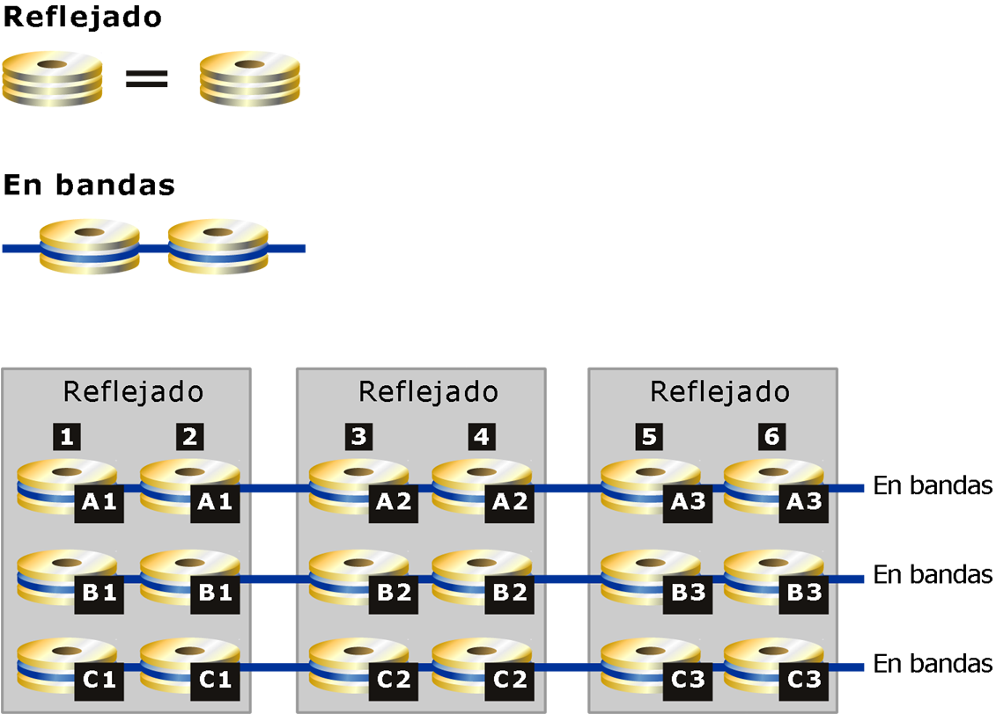
Figura 14 Conjunto de discos RAID-0+1
En un conjunto de discos RAID-0+1, los datos se duplican en ambos conjuntos de discos (RAID-1), y se distribuyen por las unidades (RAID-0). Cada disco físico se encuentra duplicado en el conjunto. En un conjunto RAID-0+1 de seis discos hay tres discos disponibles para el almacenamiento de datos.

RAID-5
RAID-5 es un conjunto de discos en bandas, similar a RAID-0, en el que los datos se distribuyen por el conjunto, pero diferente en cuanto a que RAID-5 incluye información
de paridad. Esto significa que existe un mecanismo para mantener la integridad de los datos almacenados en el conjunto, de modo que si hay una avería en uno de los discos, los datos pueden reconstruirse a partir de los discos restantes, como indica la figura siguiente.
De este modo, RAID-5 es una solución de almacenamiento confiable.
Figura 15 Conjunto de discos RAID-5
Sin embargo, para mantener la paridad de los discos es necesario sacrificar 1/n gigabytes (GB) de espacio de disco (donde n es el número de unidades del conjunto de discos).
Por ejemplo, si se tienen seis discos de 9 GB, el espacio de almacenamiento disponible
es 45 GB. Para mantener la información de paridad, cada escritura de datos se traduce en dos escrituras y dos lecturas en el conjunto RAID-5, con lo que el rendimiento general se reduce.
La ventaja de la solución RAID-5 es su confiabilidad combinada con un uso más eficiente del espacio en disco que en el caso de RAID-1 (y RAID 1+0).
Si desea más información acerca de comparaciones de soluciones RAID y niveles RAID, así como soluciones Storage Area Network (SAN) y Network Attached Storage (NAS), consulte el artículo Storage Solutions for Microsoft® Exchange 2000 Server en http://go.microsoft.com/fwlink/?LinkId=1715.

Problemas de rendimiento de disco: Segundo método
El segundo método para determinar si existe un cuello de botella de disco requiere observar las solicitudes de E/S que esperan ser completadas, para lo cual son útiles los contadores de cola de disco siguientes:
PhysicalDisk(unidad:)\Avg. Disk Queue
PhysicalDisk(unidad:)\Current Disk Queue
El contador PhysicalDisk(unidad:)\Avg. Disk Queue indica la longitud media de la cola durante el intervalo de muestreo. El contador PhysicalDisk(unidad:)\Current Disk Queue indica la longitud de la cola en el momento del muestreo.
Existe un cuello de botella de disco si la longitud media de la cola del disco es mayor que el número de spindles del conjunto de discos y la longitud actual de la cola nunca llega a cero. Pueden darse picos breves en la longitud de la cola que aumenten artificialmente la longitud media, por lo que también es necesario observar la longitud actual de la cola. Si la longitud de la cola cae hasta cero periódicamente, la cola se vacía, y probablemente no existe un cuello de botella de disco.
Nota Cuando utilice este método, compare los picos de la longitud de la cola con el contador MSExchangeIS\RPC Requests para confirmar el efecto en los clientes.

Problemas de disco: Tercer método
En el tercer método para determinar si existe un cuello de botella de disco, observe la latencia de E/S, lo que puede dar una indicación del estado de los discos.
PhysicalDisk(unidad:)\Avg. Disk sec/Read
PhysicalDisk(unidad:)\Avg. Disk sec/Write
Un intervalo común es entre 0,005 y 0,020 segundos para E/S aleatoria. Si hay habilitada una función de caché de escritura en el controlador del conjunto de discos, el contador PhysicalDisk(unidad:)\Avg. Disk sec/Write debe mostrar un valor inferior a 0,002 segundos.
Si estos contadores se encuentran entre 0,020 y 0,050 segundos, posiblemente existe un cuello de botella de disco. Si los contadores están por encima de 0,050 segundos, existe
un cuello de botella de disco sin lugar a dudas.

Causas de las operaciones de E/S
Una vez determinado que existe un problema de disco, puede ser conveniente averiguar qué provoca las operaciones de E/S. En primer lugar hay que identificar la unidad en la que se producen estas operaciones. Si separa los distintos archivos de Exchange en volúmenes diferentes, podrá identificar con mayor facilidad si la E/S afecta al archivo de paginación, al archivo .edb (base de datos de Exchange), al archivo .stm (base de datos de secuencias de Exchange), a los archivos .log (archivos de registro), o a los archivos de cola de enrutamiento.
En Microsoft® Windows® 2000, puede utilizar estos contadores como ayuda para determinar qué proceso provoca las operaciones de E/S:
Process(nombre del proceso)\IO Read Operations/sec
Process(nombre del proceso)\IO Write Operations/sec
En segundo lugar, puede utilizar Monitor de archivos de System Internals para determinar qué archivo o archivos sufren actividad de E/S. Elija los discos lógicos que desee investigar y muestre todas las lecturas y escrituras de disco. Este procedimiento resulta especialmente útil en el caso de discos de uso múltiple, como la unidad C, en la que pueden encontrarse varios archivos importantes para el sistema y para las aplicaciones.
La figura siguiente corresponde a Monitor de archivos de System Internals.
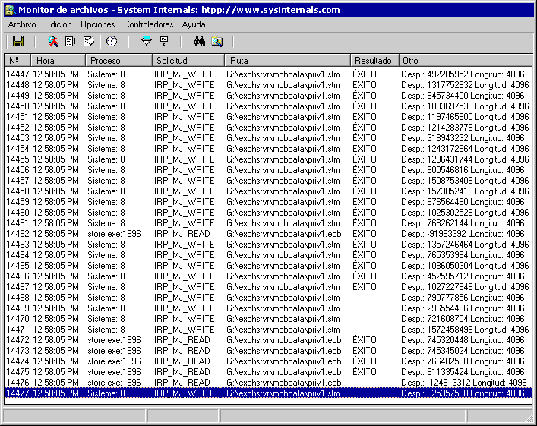
Figura 16 Pantalla de Monitor de archivos de System Internals que indica las operaciones de E/S dirigidas a priv.1stm y priv1.edb.
Nota Esta información de contacto de otro proveedor se incluye como ayuda para obtener
el soporte técnico necesario. La información de contacto puede cambiar sin previo aviso.
Microsoft no garantiza de ningún modo la exactitud de esta información de contacto.

Problemas de memoria
Cuando se investigan problemas de memoria, el primer contador que se debe observar es el que supervisa el uso de la memoria física, Memory\Available MBytes. Si este contador cae por debajo de 4 MB, Windows comienza a recortar agresivamente los conjuntos de trabajo de los procesos en ejecución. En general, el servidor se encuentra en buen estado cuando Memory\Available Mbytes está por encima de 4 MB.

Contadores principales
Los contadores siguientes son los más importantes para la investigación de problemas
de memoria. Con ellos puede determinarse si existen problemas de paginación. Estos contadores proporcionan información acerca de las páginas físicas, que son las que
provocan el trasvase de información hacia y desde el disco.
Memory\pages/sec
Memory\page reads/sec
Memory\page writes/sec
Nota La E/S con paginación es normal, ya que Exchange 2000 utiliza la caché de sistema de Windows para almacenar el archivo .stm.

Contadores adicionales
Existen otros contadores que pueden utilizarse en la investigación de problemas de memoria:
Memory\Page Faults/sec
Memory\Cache Faults/sec
Memory\Transitions Faults/sec
Process(proceso)\Page Faults/sec
A menudo, el contador Memory\Page Faults/sec no es una indicación de un problema de memoria, ya que también incluye al contador Memory\Cache Faults/sec, y debido
al archivo .stm los errores de caché son un elemento normal del funcionamiento de Exchange 2000. Además de lo anterior, los contadores Memory\Page Faults/sec y Memory\Cache Faults/sec incluyen los errores de transición indicados por el contador Memory\Transition Faults/sec. Los errores de transición no llegan al disco, ya que el administrador de memoria tiene las páginas correspondientes en la lista
de espera.
El contador Process(proceso)\Page Faults/sec puede ser útil para identificar procesos con altas tasas de errores de página. En Monitor de sistema, puede agregar procesos a una vista de histograma para identificar rápidamente cuáles tienen un número elevado de errores de página. Esta técnica es similar a la empleada para identificar los procesos que consumen más tiempo de CPU, descrita en la sección “Problemas de rendimiento de la CPU”, descrita anteriormente en este artículo.
Nota Este contador debe utilizarse como orientación. Los errores de página no implican necesariamente que exista un problema de memoria. Sin embargo, un proceso con un gran número de errores de página probablemente generará un número elevado de operaciones
de lectura y escritura de páginas.

¿Dónde está la memoria?
Para determinar dónde se utiliza la memoria, puede observar los contadores siguientes,
que aparecen ordenados de mayor a menor probabilidad de que indiquen un problema
de consumo de memoria.
Process(STORE.EXE)\Working Set
Process(inetinfo)\Working Set
Process(emsmta)\Working Set
Memory\Cache Bytes
El proceso almacén de Exchange, indicado por el contador Process(STORE.EXE)\ Working Set, tiende a consumir la mayoría de los bytes asignados. Ello se debe a
que el almacén de Exchange mantiene una caché de gran tamaño. Puede usar el contador Database\Cache Bytes para confirmarlo.
También puede usar la técnica de histograma de Monitor de sistema para identificar
los procesos con grandes conjuntos de trabajo. Esta técnica se explica en la sección “Problemas de rendimiento de la CPU”, descrita anteriormente en este artículo.

Memoria virtual
Uno de los aspectos más problemáticos de la ampliación de Exchange es la falta de memoria virtual en el proceso STORE.EXE. Cuando se amplía un servidor para atender a más usuarios e incrementar el servicio, es posible que el servidor llegue a quedarse sin suficiente memoria virtual. Este problema se manifiesta por la presencia de sucesos 9582 en el registro de aplicación. En algunos casos, estos sucesos son informativos o rutinarios, y pueden pasarse por alto. En otros, la falta de memoria virtual puede afectar gravemente al rendimiento y provocar errores de procesamiento de mensajes (indicados por sucesos 12800). El siguiente es un ejemplo de sucesos 9582.
El servicio de almacén de información registra los sucesos siguientes cuando la memoria virtual de un servidor Exchange 2000 se fragmenta excesivamente:
EventID=9582
Severity=Warning
Facility=Perfmon
Language=English
La memoria virtual necesaria para el funcionamiento del servidor Exchange se encuentra fragmentada de un modo que puede afectar al rendimiento. Se recomienda reiniciar todos los servicios de Exchange para corregir este problema.
Nota Esta advertencia se registra cuando el bloque libre de mayor tamaño tiene menos de 32 MB.

EventID=9582
Severity=Error
Facility=Perfmon
Language=English
La memoria virtual necesaria para el funcionamiento del servidor Exchange se encuentra fragmentada de un modo que puede producir errores en el funcionamiento normal. Se recomienda reiniciar todos los servicios de Exchange para corregir este problema.
Nota Este error se registra cuando el bloque libre de mayor tamaño tiene menos de 16 MB.
No existe prácticamente ninguna relación entre la memoria física y la memoria virtual.
Los errores que señalan el agotamiento de la memoria virtual no pueden corregirse con
más memoria física. Además, tanto estos errores como la fragmentación de la memoria virtual no son exclusivos de las configuraciones en grupo activo/activo. Los agrupamientos activo/pasivo e incluso los equipos aislados también pueden sufrir problemas de memoria virtual. Sin embargo, los problemas de memoria virtual se producen con mayor frecuencia en los agrupamientos, ya que normalmente los servidores aislados no están preparados para atender a miles de usuarios.
- Para solucionar problemas de memoria virtual
- Averigüe si el sistema operativo del servidor es Windows 2000 Server o Microsoft® Windows® 2000 Advanced Server. Si el sistema operativo es Windows 2000 Server, asegúrese de que la opción /3GB no se encuentra en el archivo boot.ini. Si el sistema operativo es Windows 2000 Advanced Server y hay instalado más de 1 GB de memoria RAM física, asegúrese de que la opción /3GB no se encuentra en el archivo boot.ini.
Nota Windows 2000 Server no admite la opción de ajuste /3GB, por lo que no se debe intentar configurar servidores individuales para atender a miles de usuarios.
- Compruebe si en el registro de aplicación hay advertencias 9582 (bloques de memoria virtual de menos de 32 MB) o errores 9582 (bloques de memoria virtual de menos de 16 MB). En algunos sistemas a gran escala, es normal caer por debajo del umbral de 32 MB durante los periodos punta. Sin embargo, la memoria virtual disponible debe aumentar significativamente durante los periodos de uso ordinario.
- Compruebe si en el registro de aplicación hay otros errores que indiquen escasez de memoria, como errores 12800 de procesamiento de extensiones multipropósito de correo Internet (MIME), además de las advertencias 9582. Si las advertencias vienen acompañadas de otros errores que indican escasez de memoria, es posible que los usuarios no tengan acceso al correo. Si no existen otros errores de procesamiento y los usuarios tienen acceso al correo, ello indica que las advertencias 9582 son relativamente inocuas. Sin embargo, debe investigar las advertencias 9582 y eventualmente tomar medidas.
- Observe el contador MSExchangeIS\VM Largest Block Size. Este contador
es la mejor forma de investigar problemas de memoria virtual. Puede observar este contador en tiempo real, o supervisarlo a intervalos de un minuto. Recoja entre 18 y 24 horas de datos para determinar si existe una tendencia a liberar memoria. Observe el valor mínimo para averiguar hasta dónde cae. En servidores a gran escala es normal que este valor mínimo esté en torno a 55 MB.
- Tenga en cuenta que otros procesos relacionados con el almacenamiento, como la exploración para detectar virus, pueden desplazar este umbral. Sin embargo, siempre que el rendimiento para el usuario no se vea afectado y los bloques de memoria virtual vuelvan a crecer durante los periodos normales, puede que no sea necesaria ninguna acción correctora. A pesar de ello, si prevé que la carga de los usuarios aumente, puede ser conveniente reducir el consumo general de memoria virtual para que el servidor pueda atender a la nueva carga.
- Para reducir el consumo de memoria virtual, asegúrese primero de que en el servidor se ejecuta Exchange 2000 Server Service Pack 3 (SP3), pues Exchange SP3 incorpora optimizaciones específicas para la memoria virtual.
- Si continúan produciéndose advertencias 9582, deberá efectuar un cambio en el registro. Este cambio en el registro es aceptable siempre que el servidor disponga de
una cantidad de RAM adecuada. Observe el contador Memory\Available Bytes. Asegúrese de que indica un valor superior a 200 MB.
Modifique HKEY_LOCAL_MACHINE\SYSTEM\CurrentControlSet\Control\ Session Manager\HeapDeCommitFreeBlockThreshold y especifique el valor 262144.
- Si continúan surgiendo problemas de memoria virtual, la causa es que el sistema tiene una carga excesiva, o que existen fugas de memoria. Si piensa que puede existir una fuga de memoria, supervise el contador Process(STORE.EXE)\Private Bytes para averiguar si su valor aumenta con el tiempo. Si cree que el sistema está sobrecargado, busque otros síntomas, como un uso intenso de la CPU.
- Si no han cesado las advertencias 9582, observe el contador Physical Disk\Disk Queue Length correspondiente a las unidades de base de datos y de registro de transacciones. (Ejecute el comando diskperf –y en el símbolo del sistema para ver estos contadores). La longitud de la cola de disco nunca debe mantenerse por encima del número de spindles del conjunto de discos. Puede haber picos, y valores en torno a algunos cientos son aceptables. Si las longitudes de cola de disco se mantienen en torno a 300 y valores superiores, puede haber un cuello de botella de disco.
- Si llegado este punto aún surgen problemas de memoria virtual, deberá reducir más
el consumo de memoria virtual. Por ejemplo, determine la configuración del grupo de almacenamiento y la base de datos. Puede reducirla a tres grupos de almacenamiento para así recortar el consumo de memoria virtual.

Otros problemas
Después de haber investigado con éxito problemas con Exchange, la CPU, los discos físicos y la memoria, si el servidor continúa resultando lento puede investigar también los aspectos siguientes.

Active Directory
Exchange 2000 Server depende del servicio de directorio Microsoft® Active Directory®. Puede investigar los problemas de cuello de botella de CPU, disco y memoria en los servidores de Active Directory. La mayoría de las técnicas empleadas para identificar e investigar problemas en los servidores Exchange 2000 pueden aplicarse igualmente a los servidores de Windows® 2000 Active Directory.

DSAccess
DSAccess es la memoria caché del servidor Exchange en la que se almacenan las consultas frecuentes de Active Directory provenientes del mismo servidor. El almacenamiento en caché de la información de Active Directory hace posible que el servidor Exchange no tenga que comunicarse con el servidor Active Directory cada vez que es necesaria una consulta. Los contadores siguientes son útiles para investigar problemas de DSAccess:
MSExchangeDSAccess Caches\Cache Hits/Sec
MSExchangeDSAccess Caches\LDAP Searches/Sec
Puede comparar los datos actuales de estos contadores con datos de referencia obtenidos
de otros servidores que presentan un funcionamiento normal.

Problemas de red
Los problemas de red pueden impedir que la información llegue al servidor Exchange.
Los contadores siguientes son útiles para investigar problemas de red:
Network Interface(tarjeta de red)Bytes Received/sec
Network Interface(tarjeta de red)Bytes Sent/sec
En los entornos de centros de datos, o en aquellos en los que existen conexiones con
gran ancho de banda, los problemas de red son poco frecuentes. Sin embargo, es posible provocar un problema de red si, por ejemplo, se programan operaciones de copia de seguridad durante el día cuando deberían haberse programado para por la noche.

Uso del Monitor de red
Si el tráfico de cliente no llega al servidor Exchange, puede usar la herramienta Monitor
de red para examinar el tráfico. Monitor de red es una herramienta de diagnóstico que supervisa las redes de área local y muestra gráficamente diversas estadísticas. Cuando recopila información del flujo de datos de la red, Monitor de red muestra la siguiente información:
- Dirección de origen del equipo que envía una trama a la red. (Esta dirección es un número hexadecimal (en base 16) único que identifica al equipo en la red.)
- Dirección de destino del equipo que recibe la trama.
- Protocolo utilizado para enviar la trama.
- Datos o fragmento del mensaje enviado.
El proceso por el cual Monitor de red recopila esta información se denomina “captura”.
De forma predeterminada, Monitor de red reúne las estadísticas de todas las tramas que detecta en la red en un búfer de captura, que es una área de almacenamiento reservado de la memoria. Para capturar las estadísticas referentes a un subconjunto de tramas específico, puede seleccionar las tramas especificando un filtro de captura. Una vez capturada la información, puede especificar un filtro de presentación para indicar qué parte de la información capturada debe mostrarse en el Visor de tramas de Monitor de red.
Para usar Monitor de red, el equipo debe disponer de una tarjeta de red compatible con
el modo promiscuo. Si utiliza Monitor de red en un equipo remoto, la estación de trabajo local no necesita una tarjeta adaptadora de red compatible con el modo promiscuo, pero el equipo remoto sí la precisa.
Ya sea de forma local o remota, una vez capturados los datos puede guardarlos en un archivo de texto o de captura para abrirlo y examinarlo posteriormente.
Nota Para una solución completa de posibles problemas de red, puede ser conveniente configurar Monitor de red de modo que no sólo capture lo que envía y recibe el cliente, sino también lo que envía y recibe el servidor. El seguimiento del tráfico de red desde el servidor y desde el cliente puede ser una ayuda adicional para solucionar problemas de red.

Creación de una lista de direcciones
Para poder usar pares de direcciones en un filtro de captura, primero es necesario crear una base de datos de direcciones. Una vez creada esta base de datos, puede usar las direcciones incluidas en ella para especificar pares de direcciones en un filtro de captura.
- Para crear una lista de direcciones
- En el menú Captura, haga clic en Iniciar. Opcionalmente, puede abrir un archivo.cap en la ventana Visor de tramas.
- Cuando termine de capturar información, haga clic en Detener y ver en el menú Captura para ver la ventana Visor de tramas.
- En el menú Mostrar, haga clic en Buscar todos los nombres. Monitor de red procesará las tramas y las agregará a la base de datos de direcciones.
- Cierre la ventana Visor de tramas y abra la ventana Captura.
- En el menú Captura, haga clic en Filtro para mostrar el cuadro de diálogo Filtro de captura.
- En el cuadro de diálogo Filtro de captura, haga doble clic en Pares de direcciones. Como alternativa, también puede hacer clic en Dirección en el cuadro de diálogo Agregar.
- Monitor de red muestra la base de datos de direcciones que ha creado. Puede usar
los nombres de esta base de datos para especificar pares de direcciones en el filtro de captura.
- Para supervisar el tráfico entre dos equipos
- En el menú Captura, haga clic en Filtro para mostrar el cuadro de diálogo Filtro de captura.
- Haga doble clic en Cualquiera<->Cualquiera para abrir el cuadro de diálogo Expresión de dirección.
- En la ventana izquierda del cuadro de diálogo Expresión de dirección, seleccione la dirección de un equipo.
- En la ventana derecha del cuadro de diálogo Expresión de dirección, seleccione la dirección de un equipo.
- En Dirección, seleccione uno de los símbolos:
- Seleccione el símbolo <--> para supervisar el tráfico en ambas direcciones entre las direcciones seleccionadas.
- Seleccione el símbolo --> para supervisar solamente el tráfico dirigido desde la dirección seleccionada en la ventana izquierda hacia la dirección seleccionada en la ventana derecha.
- Elija el símbolo <-- para supervisar solamente el tráfico dirigido desde la dirección seleccionada en la ventana derecha hacia la dirección seleccionada en la ventana izquierda.
- Haga clic en Aceptar.
- En el cuadro de diálogo Filtro de captura, haga clic en Aceptar.
- En el menú Captura, haga clic en Iniciar.

Supervisión en un entorno WAN
En el proceso de solucionar problemas de red, puede ser necesario capturar el tráfico de red entre dos equipos específicos separados por uno o varios enrutadores. En este caso, lo más adecuado puede ser analizar todo el tráfico de red entre el primer equipo y su enrutador más cercano, y todo el tráfico de red entre el segundo equipo y su enrutador más cercano. En la mayoría de las ocasiones, este análisis tiene por objeto comprobar si algún paquete se pierde o resulta dañado en algún lugar entre los enrutadores. Para que los seguimientos sean coherentes y puedan leerse simultáneamente, es necesario sincronizar los relojes del sistema de ambos equipos antes de comenzar la supervisión.
- Para sincronizar los relojes de dos equipos
- En el equipo cuyo reloj desee utilizar como referencia, en el símbolo del sistema, escriba net time \\NombreEquipo /set /yes, donde NombreEquipo es el nombre del equipo cuyo reloj desea sincronizar.
- Compruebe que la hora en ambos equipos es la misma; para ello, escriba TIME en el símbolo del sistema de ambos equipos.
- Comience el proceso de seguimiento.

Medida de solicitudes no relacionadas con MAPI
Del mismo modo que pueden usarse los contadores de RCP para examinar el uso del almacén de Exchange por parte de los clientes MAPI, como Outlook, existe otro grupo de contadores que permiten examinar el uso del almacén de Exchange por parte de los clientes del Protocolo de oficina de correos, versión 3 (POP3), del Protocolo de acceso a mensajes de Internet, versión 4rev1 (IMAP4), de SMTP, de Creación y control de versiones distribuidas (DAV), y del Protocolo de transferencia de noticias a través de la red (NNTP). Estos contadores están contenidos en el objeto de rendimiento Epoxy. Se trata de colas en las que la información se traslada de Internet Information Services (IIS) al almacén de Exchange y viceversa. Los contadores son:
Epoxy(protocolo)\Client Out Que Len
Epoxy(protocol)\Store Out Que Len
El contador Epoxy(protocolo)\Client Out Que Len indica el número de solicitudes que esperan ser procesadas por el almacén de Exchange, y el contador Epoxy(protocolo)\Store Out Que Len indica el número de solicitudes que esperan ser procesadas por los controladores de protocolo de IIS. Con estos contadores puede investigar si la información se transfiere con éxito de IIS al almacén de Exchange
y viceversa.

Contadores de entrega de mensajes
El almacén de Exchange da preferencia a la respuesta a las solicitudes de los usuarios frente a la entrega de correo. Si comienzan a formarse colas de entrega, ello indica que el servidor está sobrecargado. Las solicitudes de los usuarios llegan a un ritmo tal que el servidor no puede procesar eficazmente el correo. Para supervisar la entrega de mensajes, puede usar los contadores siguientes:
SMTP Server\Local Queue Length
SMTP Server\Messages Delivered/sec
El contador SMTP Server\Local Queue Length no debe crecer continuamente.
Este contador crece durante los periodos punta, y un valor entre 0 y 1000 representa una longitud razonable. El contador SMTP Server\Messages Delivered/sec debe mantenerse estable. Los intervalos de ritmo de entrega cero seguidos de picos de entrega indican un cuello de botella.
Apéndice

A

Contadores de rendimiento
Los siguientes son contadores de rendimiento adicionales que puede utilizar para supervisar el estado de los servidores Exchange 2000, o para establecer una referencia. Se presentan agrupados por el tipo de objeto de rendimiento al que se refieren. Cuando investigue un problema de rendimiento, puede usar estos contadores para reunir más información, o puede agregarlos al conjunto mínimo de contadores con el que se establece una referencia.
Nota Algunos de los contadores no tienen valores recomendados, ya sea porque el valor es específico de cada organización, o porque sólo ofrecen información adicional.

Contadores de Database (base de datos)
Los siguientes contadores se refieren al objeto de rendimiento Database (almacén de Exchange). Estos contadores pueden supervisarse a través de la instancia Information Store.

Tabla 4 Contadores de Database (almacén de Exchange)
Contador | Descripción | Valor recomendado
Database Cache Size | Muestra la cantidad de memoria del sistema que consume el administrador de caché de la base de datos para almacenar la información de uso frecuente y evitar así operaciones con archivos. Si el tamaño de la caché de base de datos parece demasiado pequeño para conseguir un rendimiento óptimo y la memoria disponible en el sistema es escasa (vea el contador Memory/Available Bytes), puede mejorarse el rendimiento agregando más memoria al sistema. Si hay suficiente memoria disponible en el sistema y el tamaño de  la caché de base de datos  no sobrepasa un límite determinado, es posible que  el tamaño de la caché esté restringido por un límite artificialmente bajo.  Si se aumenta este límite, el rendimiento puede mejorar. | De forma predeterminada, este contador puede crecer hasta 900 MB. Supervise este contador y asegúrese de que no sobrepasa los 900 MB.
Log Record Stalls\sec | Muestra el número de entradas de registro que no pueden agregarse a los búferes de registro cada segundo, por  estar estos llenos. Si este contador no es cero la mayor parte del tiempo, es posible  que el tamaño del búfer sea  un cuello de botella. | Este contador debe mantenerse a cero.

Tabla 4 Contadores de Database (almacén de Exchange) (continuación)
Contador | Descripción | Valor recomendado
Log Writes/sec | Muestra el número de veces por segundo que se escriben los búferes de registro en los archivos de registro. Si este número se acerca a la velocidad de escritura máxima del medio en el que se encuentran los archivos de registro, puede existir un cuello de botella  en el registro. | Este contador debe mantenerse por debajo  de la velocidad de escritura del medio en el que se almacenan los archivos  de registro.
Table Opens/sec | Muestra el número de tablas  de base de datos que se abren cada segundo. | Este contador es adecuado para observar la carga de JET.

Contadores de Epoxy

Los siguientes contadores corresponden al objeto de rendimiento Epoxy.

Tabla 5 Contadores de Epoxy
Contador | Descripción | Valor recomendado
Client out Que Len | Muestra el número de solicitudes que esperan ser procesadas por el almacén  de Exchange. | El valor de este contador debe ser cero.
Store out Que Len | Muestra el número de solicitudes que esperan ser recogidas por los controladores de protocolo de IIS. | El valor de este contador debe ser cero.

Contadores de disco lógico

Los siguientes contadores corresponden al objeto de rendimiento Logical Disk.

Tabla 6 Contadores de Logical Disk
Contador | Descripción | Valor recomendado
% Disk Time | Muestra el porcentaje del tiempo transcurrido que la unidad de disco seleccionada está ocupada atendiendo solicitudes de lectura o escritura. Un valor que se mantenga por encima del 90 por ciento indica que la unidad de disco es un cuello de botella del rendimiento. | Este contador debe mantenerse por debajo del 90 por ciento.
% Free Space | Muestra la proporción de espacio libre disponible en  la unidad de disco lógico en relación con el espacio total útil con que cuenta la unidad de disco lógico seleccionada. Un valor umbral recomendado para % Free Space es 15 por ciento. | Este contador debe mantenerse por encima del 15 por ciento.
Avg. Disk Queue Length | Muestra el número medio de solicitudes de lectura y escritura colocadas en la cola del disco seleccionado durante el intervalo de muestreo. | Este contador debe mantenerse por debajo  de 2 en condiciones normales de funcionamiento.
Avg. Disk sec/Read | Muestra el tiempo medio de una lectura de datos del disco, en segundos. | Este contador debe mantenerse por debajo  de la velocidad de lectura especificada por el fabricante del disco.
Avg. Disk sec/Write | Muestra el tiempo medio  de una escritura de datos  en el disco, en segundos. | Este contador debe mantenerse por debajo  de la velocidad de escritura especificada por el fabricante del disco.
Avg. Disk sec/Transfer | Muestra el tiempo de una transferencia de disco promedio, en segundos. | Este contador debe mantenerse por debajo  de la velocidad de transferencia del disco.

Tabla 6 Contadores de Logical Disk (continuación)
Contador | Descripción | Valor recomendado
Current Disk Queue Length | La interpretación de este contador depende de la función del disco lógico que se supervisa. En la mayoría de los servidores Exchange, existen dos discos lógicos fundamentales: uno para las bases de datos, y otro para los registros de transacciones. El contador Current Disk Queue Length se interpreta de forma diferente para cada uno de ellos.  El volumen de la base de datos puede estar sujeto a un periodo intenso de operaciones de escritura cada 30 segundos, con un máximo de 64 operaciones. Entre estos periodos,  la única actividad de E/S son las operaciones de lectura. Cada 30 segundos, los picos aparecen por encima de la longitud de cola aceptable, que en general es el número de spindles dividido entre 2. Si entre los periodos intensos la longitud de la cola es mayor que la mitad del número de spindles, ello indica que la velocidad de lectura no es suficiente, por lo que es recomendable agregar más spindles. Para reducir el tiempo de pico de longitud de la cola puede usar almacenamiento en caché (write-back), aumentar el número de spindles, o incluso cambiar de RAID-5 a RAID-0+1 si el controlador del conjunto RAID no tiene gran capacidad.  El volumen del registro de transacciones nunca debe tener una longitud de cola por encima de 1, ya que las operaciones de E/S son sincrónicas y de un solo subproceso. Incluso cuando la longitud de la cola es 1 o inferior, puede existir un problema de rendimiento de disco. En el funcionamiento normal, la longitud de la cola nunca es superior a 1 (excepto en las operaciones de copia de seguridad). Si detecta un problema de rendimiento en el volumen de registro, debe utilizar una caché de escritura. | Este contador debe mantenerse por debajo del número de spindles dividido entre 2 para los volúmenes de base de datos de Exchange, y por debajo  de 1 para los volúmenes de registro de transacciones.

Tabla 6 Contadores de Logical Disk (continuación)
Contador | Descripción | Valor recomendado
Free Megabytes | Muestra el espacio no asignado de la unidad de disco en MB. | Es necesario configurar alertas en los discos con bases de datos o archivos de registro de Exchange para así recibir una notificación  en cuanto se aproximen a su capacidad máxima. Exchange deja de funcionar cuando sus archivos de registro o sus bases de datos  no pueden crecer más.

Contadores de Memory (memoria)
Los siguientes contadores corresponden al objeto de rendimiento Memory.

Tabla 7 Contadores de Memory
Contador | Descripción | Valor recomendado
Available Bytes | Muestra la cantidad de memoria física  en bytes disponible para los procesos  que se ejecutan en el equipo. | Debe mantener este contador por encima  de 4000 KB
Committed Bytes | Muestra el tamaño del a memoria virtual  (en bytes) comprometida (y no solamente reservada). La memoria comprometida  debe tener disponible un almacenamiento de respaldo (disco), o debe tener  asegurado que nunca será necesario el almacenamiento en disco (porque la memoria principal tiene espacio suficiente para albergarla). Este valor es instantáneo, y no un promedio a lo largo de un intervalo de tiempo. Un valor promedio aceptable estará por debajo de la cantidad de memoria RAM física del servidor. Sin embargo, antes de hacer tal suposición, compruebe Memory\Pages/sec y Memory\Page Faults/sec. Si Memory\Pages/sec es mayor que 10 (este es un valor orientativo, el valor real varía con el hardware del disco) y Memory\Page Faults/sec es mayor que Memory\Cache Faults/sec, existe demasiada paginación. | Este contador debe mantenerse por debajo de la cantidad de memoria RAM física del servidor.

Tabla 7 Contadores de Memory (continuación)
Contador | Descripción | Valor recomendado
Page faults/sec | Muestra el ritmo general con que el procesador trata errores de página. Un error de página se produce cuando un proceso requiere código o datos que no se encuentran en su conjunto de trabajo (en su espacio en la memoria física). Este contador incluye los errores de primer orden (los que requieren acceso al disco) y los errores de segundo orden (en los que la página requerida se encuentra en cualquier otro lugar de la memoria física). La mayoría de los procesadores pueden trabajar con un número elevado de errores de segundo orden sin mayores consecuencias. Sin embargo, los errores de primer orden pueden provocar retardos significativos. | Este contador  nunca debe llegar a mantenerse en una cifra alta de un solo dígito.
Pages/sec | Muestra el número de páginas leídas o escritas en disco para resolver errores de página de primer orden. (Los errores de página de primer orden se producen cuando un proceso requiere código o datos que no se encuentran en su conjunto de trabajo ni en ningún otro lugar  de la memoria física. En este caso, el código  o los datos deben obtenerse del disco). Este contador está diseñado como indicador de  uno de los principales tipos de errores que causan retardos en todo el sistema. Muestra  la suma de los valores de los contadores Memory\Pages Input/sec y Memory\Pages Output sec. Su unidad es el número de páginas para poder compararlo con otros contadores de páginas, como Memory\Page Faults/sec, sin necesidad de conversión. Incluye las páginas obtenidas de la caché del sistema  de archivos para resolver los errores de página (normalmente solicitadas por aplicaciones). | Debe mantener este contador por debajo de 20. Un valor ideal es 5 páginas/s. Cuando  el valor promedio se mantiene en 10 o  más, el rendimiento  se reduce considerablemente,  y es posible un  bloqueo por exceso  de actividad de disco.
Pool Nonpaged Bytes | Muestra el número de bytes del espacio no paginado, que es una área de la memoria del sistema (memoria física usada por el sistema operativo) destinada a los objetos que no pueden escribirse en disco porque deben permanecer en la memoria física mientras estén asignados. | Este contador debe mantenerse estable.  Si aumenta de forma continua, puede haber una fuga de memoria.

Tabla 7 Contadores de Memory (continuación)
Contador | Descripción | Valor recomendado
Pool Paged Bytes | Muestra el número de bytes del área paginada, que es una área de la memoria del sistema (memoria física utilizada por el sistema operativo) destinada a los objetos que pueden escribirse en el disco cuando no se usan. | Normalmente, este contador deja de aumentar a los 196 MB en un servidor  con más de 1024 MB de memoria física y con la opción /3GB establecida (270 MB sin la opción /3GB). Cuando el contador deja de crecer, el servidor puede dejar de responder. Si el valor crece, pueden existir fugas del controlador (compruebe los contadores de evolución de los controladores), o puede estar creciendo una cola SMTP.

Contadores de MSExchangeIS
Los siguientes contadores corresponden al objeto de rendimiento MSExchange IS.

Tabla 8 Contadores de MSExchangeIS
Contador | Descripción | Valor recomendado
Active Connection Count | Indica el número de conexiones con el almacén de Exchange que han mostrado actividad en los últimos 10 minutos. | El valor de este contador  es específico de cada organización.
Active User Count | Indica el número de conexiones de usuario que han mostrado actividad en los últimos 10 minutos. | El valor de este contador  es específico de cada organización.
Connection Count | Indica el número de procesos de cliente conectados con el almacén de Exchange. | El valor de este contador  es específico de cada organización.

Tabla 8 Contadores de MSExchangeIS (continuación)
Contador | Descripción | Valor recomendado
RPC Averaged Latency/  sec | Indica la latencia de RPC en milisegundos, promediada para los últimos 1024 paquetes. | Este contador debe mantenerse entre 10 y 20 milisegundos para las operaciones normales.
RPC Operations/sec | Indica el ritmo con que ocurren operaciones RPC. Este contador muestra cuántas solicitudes RPC hay pendientes. Normalmente, cuando Outlook consulta a los usuarios, este contador muestra picos significativos. | El valor de este contador  es específico de cada organización, pero en general debe permanecer  a 0 para las operaciones normales en equipos con 4 procesadores.
RPC Requests | Indica el número de solicitudes de cliente que el almacén de Exchange está procesando actualmente. | Este contador no debe  pasar de 100.
User Count | Indica el número actual de usuarios (no de conexiones) que utilizan el almacén de Exchange. Para interpretar este contador, la medida  del rendimiento debe relacionarse siempre relacionarse con el número actual de usuarios. | El valor de este contador  es específico de cada organización.
Virus Scan Queue Length | Indica el número actual de solicitudes pendientes en cola para detección de virus. | El valor de este contador  es específico de cada organización.

Tabla 8 Contadores de MSExchangeIS (continuación)
Contador | Descripción | Valor recomendado
VM Largest Block Size | Indica el tamaño en bytes del mayor bloque de memoria virtual libre. Este contador sigue una línea descendente cuando se  va consumiendo memoria virtual. Cuando el valor  cae por debajo de 32 MB, Exchange 2000 regsitra una advertencia en el registro de sucesos (Event ID=9582), y registra un error si el valor cae por debajo de 16 MB. | Este contador debe mantenerse por encima  de 32 MB.
VM Total 16-MB Free Blocks | Indica el número total de bloques de memoria virtual libres de tamaño igual o mayor que 16 MB. Este valor forma una pirámide  al observarlo. Comienza  con un bloque de memoria mayor de 16 MB, y evoluciona registrando un número mayor de bloques más pequeños, pero aún mayores de 16 MB. Observando la tendencia  de este contador podrá predecir cuándo el número de bloques de 16 MB va  a caer por debajo de 3, momento en el que se recomienda reiniciar todos los servicios del nodo. | Este contador debe mantenerse por encima de tres bloques de 16 MB.

Tabla 8 Contadores de MSExchangeIS (continuación)
Contador | Descripción | Valor recomendado
VM Total Free Blocks | Indica el número total de bloques de memoria virtual libres, independientemente de su tamaño. Este valor forma una pirámide al observarlo. Con este contador puede medirse  el grado de fragmentación de la memoria virtual disponible. El tamaño medio de bloque es la instancia de Bytes\STORE.EXE dividida entre MSExchangeIS\VM Total Free Blocks. | El valor de este contador  es específico de cada organización.
VM Total Large Free Block Bytes | Indica la suma en bytes  de todos los bloques de memoria virtual libres de tamaño igual o mayor que 16 MB. Este valor sigue una línea descendente según se va consumiendo memoria. Puede usar este contador para supervisar la fragmentación de la memoria de almacenamiento. | Este contador debe mantenerse por encima  de 50 MB.

Contadores de MSExchangeIS Mailbox
Los siguientes contadores corresponden al objeto de rendimiento MSExchange IS Mailbox.
Tabla 9 Contadores de MSExchangeIS Mailbox
Contador | Descripción | Valor recomendado
Active Client Logons | Indica el número de clientes que han realizado alguna acción durante los últimos 10 minutos. | El valor de este contador  es específico de cada organización.
Average Delivery Time | Indica el tiempo medio entre el envío de un mensaje al almacén de buzón y el envío a otros proveedores de almacenamiento para los últimos 10 mensajes. | Puede usar este contador para registrar el retardo cuando el nivel de carga del servidor es bajo Un valor alto puede indicar un problema de rendimiento del agente de transferencia de mensajes (MTA).
Average Local Delivery Time | Indica el tiempo medio entre el envío de un mensaje al almacén de buzón y la entrega a todos  los destinatarios locales (destinatarios en el mismo servidor ) para los últimos 10 mensajes. | Puede usar este contador para registrar el retardo cuando el nivel de carga del servidor es bajo. Un valor elevado podría indicar un problema de rendimiento  en el almacén de buzón. Este contador nunca debe mantenerse en un valor distinto de cero durante más de algunos segundos.
Message Opens/sec | Indica el ritmo con que se  envían peticiones de apertura  de mensajes al almacén de Exchange. | El valor de este contador  es específico de cada organización.
Receive Queue Size | Indica el número de mensajes en la cola de recepción del almacén de buzón. | Este contador debe mantenerse a cero para las operaciones normales.
Send Queue Size | Indica el número de mensajes en la cola de envío del almacén de buzón. | Este contador debe mantenerse a cero para las operaciones normales.
Local Delivery Rate | Indica el ritmo con que se entregan mensajes localmente. | El valor de este contador  es específico de cada organización.

Contadores de MSExchangeIS Public
Los siguientes contadores corresponden al objeto de rendimiento MSExchange IS Public.
Tabla 10 Contadores de MSExchangeIS Public
Contador | Descripción | Valor recomendado
Average Delivery Time | Indica el tiempo medio entre el envío de un mensaje al almacén público y el envío  a otros proveedores de almacenamiento para los últimos 10 mensajes. | Puede usar este contador para registrar el retardo cuando el nivel de carga del servidor es bajo Un valor elevado podría indicar un problema de rendimiento en el MTA.
Average Local Delivery Time | Indica el tiempo medio entre el envío de un mensaje al almacén público y la entrega a todos los destinatarios locales (destinatarios en  el mismo servidor ) para los últimos 10 mensajes. | Puede usar este contador para registrar el retardo cuando el nivel de carga del servidor es bajo. Un valor elevado podría indicar un problema de rendimiento  en el almacén público.  Este contador nunca debe mantenerse en un valor distinto de cero durante  más de algunos segundos.
Folders Open/sec | Indica el ritmo con que  se envían peticiones de apertura de carpetas al almacén de Exchange. | El valor de este contador  es específico de cada organización.
Message Open/sec | Indica el ritmo con que  se envían peticiones de apertura de mensajes al almacén de Exchange. | El valor de este contador  es específico de cada organización.
Receive Queue Size | Indica el número de mensajes en la cola de recepción del almacén público. | Este contador debe mantenerse a cero para  las operaciones normales.
Send Queue Size | Indica el número de mensajes en la cola de envío del almacén público. | Este contador debe mantenerse a cero para  las operaciones normales.

Contadores de Network Interface (interfaz de red)
Los siguientes contadores corresponden al objeto de rendimiento Network Interface. Estos contadores se supervisan con todas las instancias.
Tabla 11 Contadores de Network Interface
Contador | Descripción | Valor recomendado
Bytes Received/  sec | Indica el ritmo con que se reciben bytes en la interfaz, incluidos los caracteres de trama. | El valor de este contador  es específico de cada organización.
Bytes Sent/sec | Indica el ritmo con que se envían bytes en la interfaz, incluidos los caracteres de trama. | El valor de este contador  es específico de cada organización.
Bytes Total/sec | Indica el ritmo con que se envían y reciben bytes en  la interfaz, incluidos los caracteres de trama. | El valor de este contador  es específico de cada organización.
Output Queue Length | Indica la longitud de la cola de paquetes de salida. A menudo, una longitud de  1 o 2 es satisfactoria. Una longitud mayor indica que el adaptador tiene que esperar a la red, por lo que no puede mantener el ritmo del servidor. | Este contador debe mantenerse por debajo  de 1 o 2.

Contadores de Paging File (archivo de paginación)
Los siguientes contadores corresponden al objeto de rendimiento Paging File.
Tabla 12 Contadores de Paging File
Contador | Descripción | Valor recomendado
% Usage | Indica el porcentaje del archivo de paginación  que se utiliza durante el intervalo de muestreo.  Un valor alto indica que puede ser necesario aumentar el tamaño del archivo Pagefile.sys, o agregar más memoria RAM. | Microsoft recomienda mantener este valor por debajo del 75 por ciento.

Contadores de Physical Disk (disco físico)
Los siguientes contadores corresponden al objeto de rendimiento Physical Disk.
Tabla 13 Contadores de Physical Disk
Contador | Descripción | Valor recomendado
% Disk Time | Muestra el porcentaje  del tiempo transcurrido  que la unidad de disco seleccionada está ocupada respondiendo a solicitudes de lectura o escritura. | Este contador debe mantenerse por debajo  del 50 por ciento.
Avg. Disk sec/Read | Muestra el tiempo medio  de una lectura de datos  del disco, en segundos. Compruebe la velocidad de transferencia especificada para el disco duro para averiguar si este valor excede las especificaciones. Algunos discos con interfaz SCSI pueden realizar entre 50 y 70 operaciones de E/S por segundo. | Este contador debe mantenerse por debajo  de las especificaciones  del fabricante.  Un límite habitual es 20 milisegundos.
Tabla 13 Contadores de Physical Disk (continuación)
Contador | Descripción | Valor recomendado
Avg. Disk sec/  Transfer | Indica la rapidez con que  se transfieren datos, en segundos. Un valor alto puede indicar que el sistema vuelve a intentar atender las solicitudes debido a esperas prolongadas en cola o,  con menor frecuencia,  a una avería de disco. | Observe este contador para averiguar si hay variaciones significativas con respecto  a los datos de referencia.
Avg. Disk sec/Write | Muestra el tiempo medio  de una escritura de datos  en el disco, en segundos. Compruebe la velocidad de escritura especificada para el disco duro para averiguar si este valor excede las especificaciones. Algunos discos SCSI pueden realizar entre 50 y 70 operaciones de E/S por segundo. | Este contador debe mantenerse por debajo  de las especificaciones  del fabricante. Un límite habitual es 20 milisegundos.
Current Disk Queue Length | Si desea información acerca de este contador, consulte la descripción de la Tabla 6, Contadores de Logical Disk correspondiente a Current Disk Queue Length. | Ninguno.
Disk Transfers/  sec | Indica el número de operaciones de lectura y escritura completadas por segundo. Este contador mide el uso del disco,  y se expresa como un porcentaje. Los valores superiores al 50 por ciento pueden indicar que el disco se está convirtiendo en un cuello de botella. | Este contador debe mantenerse por debajo  del 50 por ciento.

Contadores de Process (proceso)
Los siguientes contadores corresponden al objeto de rendimiento Process. Seleccione los distintos procesos de Exchange que desee examinar como instancia de estos contadores.
Tabla 14 Contadores de Process
Contador | Descripción | Valor recomendado
% Processor Time | Muestra el porcentaje del tiempo que el procesador ejecuta subprocesos no inactivos.  Puede usar este contador para supervisar el porcentaje de procesador que utiliza cada servicio de Exchange. | Un valor medio inferior al 20 por ciento indica que el servidor no se utiliza, o que los servicios no funcionan. Un valor medio que se mantiene por encima del  75 o el 80 por ciento  indica que el servidor  está sobrecargado.
% User Time | Indica el porcentaje del tiempo transcurrido que los subprocesos de este proceso han dedicado  a ejecutar código en modo de usuario. El código que se ejecuta en modo de usuario no puede dañar la integridad de Windows NT® Executive,  Kernel, ni los controladores  de dispositivos. | El valor de este contador  es específico de cada organización.
Elapsed Time | Indica el número de segundos que un proceso lleva en ejecución. Permite ver rápidamente si se ha reiniciado recientemente un servidor o servicio sin necesidad de recorrer  el registro de sucesos. El valor cero indica un proceso no activo. | El valor de este contador  es específico de cada organización.
Handle Count | Indica el número total de controladores que el proceso tiene abiertos. Este número  es la suma de los controladores actualmente abiertos por cada subproceso de este proceso. | Los controladores abiertos por System Attendant, MTA y el almacén de Exchange deben mantenerse más  o menos constantes.  Los controladores de Inetinfo pueden crecer mucho durante la  formación de colas.
Tabla 14 Contadores de Process (continuación)
Contador | Descripción | Valor recomendado
Page faults/sec | Muestra el ritmo con que  ocurren errores de página en los subprocesos que se ejecutan en este proceso. Un error de página se produce cuando un subproceso se refiere a una página de memoria virtual que no se encuentra en su conjunto de trabajo de la memoria principal. | Puede usar este contador para detectar si existen procesos a los que les  falta memoria virtual.
Page File Bytes | Indica el número actual de bytes de los archivos de paginación que ha utilizado este proceso. Los archivos de paginación se utilizan para almacenar las páginas de memoria que requiere el proceso y que no se encuentran en otros archivos. Todos los procesos comparten los archivos de paginación, y la falta de espacio en estos archivos puede impedir que otros procesos asignen memoria. | El valor de este contador  es específico de cada organización.
Pool Nonpaged Bytes | Muestra el número de bytes del espacio no paginado, que es una área de la memoria del sistema (memoria física usada por el sistema operativo) destinada a los objetos que no pueden escribirse en disco porque deben permanecer en la memoria física mientras estén asignados. | El valor de este contador  es específico de cada organización.
Private Bytes | Indica el número actual de bytes que ha asignado este proceso y que no pueden compartirse con otros procesos. | El valor de este contador referido a System Attendant, MTA y el almacén de Exchange debe mantenerse constante, excepto cuando se ejecutan tareas de copia de seguridad. El valor para Inetinfo puede crecer mucho durante la formación de colas.
Tabla 14 Contadores de Process (continuación)
Contador | Descripción | Valor recomendado
Virtual Bytes | Indica el tamaño actual en bytes del espacio de direcciones virtuales que utiliza el proceso.  El uso de un espacio de direcciones virtuales no  implica necesariamente un uso correspondiente de páginas de disco o de memoria principal.  El espacio virtual es finito, y si se usa demasiado, el proceso puede limitar su capacidad para cargar bibliotecas.  Virtual bytes debe mantenerse constante de unos procesos a otros. Virtual bytes tiene una relevancia especial para el proceso del almacén de Exchange, que sólo tiene 2 o 3 GB de espacio dependiendo de si se usa la opción /3GB o no. | En un servidor grande con  la opción /3GB, este contador debe mantenerse por debajo de 2,8 GB.  Cada proceso que se ejecuta en Windows 2000 Server tiene 2 GB de memoria virtual disponible. Si la memoria virtual del almacén de Exchange se acerca a su límite, puede producirse una situación  de falta de memoria.
Working Set | Indica el número de bytes actual en el conjunto de trabajo de este proceso. El conjunto de trabajo es el grupo de páginas de memoria que los subprocesos del proceso han utilizado recientemente.  Si la memoria libre del equipo  se encuentra por encima de un umbral, las páginas se dejan  en el conjunto de trabajo incluso cuando no se utilizan. Cuando la memoria libre cae por debajo  de un cierto umbral, se retiran páginas de los conjuntos de trabajo. Si son necesarias,  se recuperan antes de que abandonen la memoria principal (error de página de segundo orden). | El valor de este contador referido a System Attendant, MTA y el almacén de Exchange debe mantenerse constante, excepto cuando se ejecutan tareas de copia de seguridad. El conjunto de trabajo de Inetinfo pueden crecer mucho durante la formación de colas.

Contadores de Processor (procesador)
Los siguientes contadores corresponden al objeto de rendimiento Processor.
Tabla 15 Contadores de Processor
Contador | Descripción | Valor recomendado
% Privileged Time | Indica el porcentaje de tiempo no inactivo del procesador dedicado al modo privilegiado. El contador % Privileged Time indica también el tiempo dedicado a atender interrupciones y juegos de caracteres de dos bytes. Un valor alto puede atribuirse a un dispositivo defectuoso que genera un gran número de interrupciones. Este contador indica el tiempo ocupado promedio como porcentaje del tiempo de muestreo. | Este contador debe mantenerse por debajo  del 75 por ciento.
% Processor Time | Muestra el porcentaje del tiempo que el procesador ejecuta subprocesos no inactivos.  Puede usar este contador para supervisar el porcentaje de procesador que utiliza cada servicio de Exchange. | Un valor medio inferior  al 20 por ciento indica que el servidor se utiliza por debajo de sus posibilidades, o que los servicios no funcionan. Un valor medio que se mantiene por encima del 75 o el 80 por ciento indica que el servidor está sobrecargado. Puede ser conveniente trasladar usuarios a otro servidor.
% User Time | Indica el porcentaje de tiempo no inactivo del procesador dedicado al modo de usuario. | Este contador debe mantenerse por debajo  del 75 por ciento.

Contadores de Redirector
Los siguientes contadores corresponden al objeto de rendimiento Redirector.
Tabla 16 Contadores de Redirector
Contador | Descripción | Valor recomendado
Bytes Total/sec | Muestra la velocidad con que  el redirector procesa los bytes  de datos. Se tienen en cuenta todos los datos de aplicaciones  y archivos, además de la información de protocolo, como los encabezados de paquetes. | Compare la velocidad máxima de la tarjeta de red con el valor máximo de este contador para determinar si el tráfico de red es un cuello de botella en el sistema.
Network Errors/sec | Indica el número de errores inesperados que recibe el redirector. Si piensa que  puede haber problemas de red, compruebe si este contador está por encima de cero. Si el valor es superior a cero, compruebe en el registro de sucesos del sistema los detalles del error de red. | Este contador debe mantenerse a cero.

Contadores de Server (servidor)
Los siguientes contadores corresponden al objeto de rendimiento Server.
Tabla 17 Contadores de Server
Contador | Descripción | Valor recomendado
Bytes Total/sec | Indica el número de bytes que el servidor ha enviado y recibido de la red. Este valor es una indicación general de la carga del servidor. | Si este contador muestra  un número de bytes  que corresponda aproximadamente a la velocidad de transferencia máxima de la red, puede ser necesario segmentar la red.
Pool Nonpaged Bytes | Indica el número de bytes de memoria no paginable que utiliza el servidor. | El valor de este contador  es específico de cada organización.
Tabla 17 Contadores de Server (continuación)
Contador | Descripción | Valor recomendado
Pool Nonpaged Failures | Indica el número de veces que ha habido un error en  la asignación de memoria del área no paginada. Un número alto puede deberse a que la memoria RAM no es suficiente, a que el archivo de paginación es demasiado pequeño, o a ambas causas a la vez. Si este número aumentan continuamente, aumente la memoria RAM física y el tamaño del archivo de paginación. | El valor de este contador  es específico de cada organización.
Work Item Shortages | Indica el número de veces que se ha obtenido el mensaje STATUS_DATA_  NOT_ACCEPTED en el momento de la recepción. Esto ocurre cuando ningún elemento de trabajo disponible, o no puede asignarse para atender  la solicitud entrante.  Este contador indica si  es necesario ajustar los parámetros InitWorkItems  o MaxWorkIntems. | Si el valor llega al nivel máximo recomendado de 3, puede ser conveniente ajustar las entradas InitWorkItems y MaxWorkItems del  Registro (en HKEY_LOCAL_MACHINE\  SYSTEM\ CurrentControlSet\  Services\lanmanserver\  Parameters).

Contadores de Server Work Queues
(colas de trabajo del servidor)
Los siguientes contadores corresponden al objeto de rendimiento Server Work Queues.
Tabla 18 Contadores de Server Work Queues
Contador | Descripción | Valor recomendado
Active Threads | Indica el número de subprocesos que trabajan actualmente para responder a una solicitud del cliente de esta CPU.  El sistema mantiene este valor al mínimo posible para evitar cambios de contexto innecesarios. Este valor es instantáneo para la CPU, y no un promedio a lo largo de un intervalo de tiempo. | El valor de este contador es específico de cada organización.
Bytes Sent/sec | Indica la velocidad con que el servidor envía bytes a los clientes de red en esta CPU. Este valor es una medida del nivel de carga del servidor. | El valor de este contador es específico de cada organización.
Queue Length | Indica la longitud actual de la cola de trabajo del servidor para esta CPU.  Una longitud de cola que se mantenga por encima de cuatro puede indicar congestión del procesador. Este es un contador de instantáneo, debe observar su valor después de varios intervalos. | Este contador debe mantenerse por debajo  de 4.
Read Bytes/sec | Indica la velocidad con que el servidor  lee datos de los archivos para los clientes en esta CPU. Este valor es una medida del nivel de carga del servidor. | El valor de este contador es específico de cada organización.
Write Bytes/sec | Indica la velocidad con que el servidor escribe datos en los archivos para los clientes en esta CPU. Este valor es una medida del nivel de carga del servidor. | El valor de este contador es específico de cada organización.
Write Operations/sec | Indica la velocidad con que el servidor realiza operaciones de escritura en archivo para los clientes en esta CPU. Este valor es una medida del nivel de carga del servidor. Este valor debe ser siempre 0 en la instancia de contador Blocking Queue. | El valor de este contador es específico de cada organización.

Contadores de SMTP Server (servidor SMTP)
Los siguientes contadores corresponden al objeto de rendimiento SMTP Server.
Tabla 19 Contadores de SMTP Server
Contador | Descripción | Valor recomendado
Categorizer Queue Length | Indica el nivel de éxito  de SMTP al procesar búsquedas LDAP en servidores de catálogo global. El valor debe ser cero o cercano a cero, salvo que se expandan listas de distribución. Se trata de un contador excelente para determinar el estado de los catálogos globales. Cuando los catálogos globales son lentos, el valor de este contador aumenta. | Este contador debe mantenerse cercano a cero.
Local Queue Length | Indica el número de mensajes de la cola SMTP local. | El valor de este contador  es específico de cada organización.
Messages Delivered/  sec | Indica el ritmo con que se entregan mensajes en los buzones locales. | El valor de este contador  es específico de cada organización.
Messages Received/  sec | Indica el ritmo con que se reciben mensajes. | El valor de este contador  es específico de cada organización.
Messages Sent/sec | Indica el ritmo con que se envían mensajes. | El valor de este contador  es específico de cada organización.

Contadores de System (sistema)
Los siguientes contadores corresponden al objeto de rendimiento System.
Tabla 20 Contadores de System
Contador | Descripción | Valor recomendado
Processor Queue Length | Indica el número de subprocesos  en la cola del procesador. Existe  una sola cola para el tiempo de procesador, incluso en los equipos con varios procesadores. Este contador muestra sólo los subprocesos en espera, y no  los que se están ejecutando.  El valor debe ser 2 o inferior. | Este contador debe tener  el valor 2 o inferior.
System Up Time | Indica el tiempo transcurrido,  en segundos, desde que se inició  el equipo por última vez. | El valor de este contador  es específico de cada organización.

Contadores de TCP
Los siguientes contadores corresponden al objeto de rendimiento TCP.
Tabla 21 Contadores de TCP
Contador | Descripción | Valor recomendado
Segments Received/  Sec | Indica la velocidad con que se reciben segmentos, incluidos los recibidos por error. El recuento incluye los segmentos recibidos  en conexiones establecidas actualmente. Un valor bajo significa que existe demasiado tráfico de difusión. | Un valor bajo significa que existe demasiado tráfico  de difusión.
Segments Retransmitted/Sec | Indica la velocidad con que se retransmiten segmentos que contienen uno o varios bytes ya transmitidos anteriormente.  Un valor elevado puede indicar saturación en la red, o un problema de hardware. | Un valor elevado puede indicar saturación en la red, o un problema de hardware.

Contadores de Thread (subproceso)
Los siguientes contadores corresponden al objeto de rendimiento Thread.
Tabla 22 Contadores de Thread
Contador | Descripción | Valor recomendado
% Processor Time | Indica el porcentaje del tiempo transcurrido que un subproceso ha utilizado el procesador para ejecutar instrucciones. | Observe si existen subprocesos que consuman demasiado tiempo de procesador.
ID Thread | Indica el identificador único de este subproceso. Los números de ID Thread  se vuelven a utilizar, por lo que sólo identifican a un subproceso durante  su tiempo de vida. | Ninguno.
Thread State | Indica el estado actual del subproceso. Los estados pueden ser:  0 - Inicializado  1 - Preparado  2 - En ejecución  3 - Pendiente  4 - Terminado  5 - En espera  6 - En transición  7 - Desconocido  Un proceso en ejecución está usando un procesador, mientras que uno pendiente va a utilizarlo próximamente. Un proceso preparado necesita un procesador, pero tiene que esperar porque no hay ninguno libre. Un proceso en transición está esperando a un recurso para poder ejecutarse, por ejemplo, espera a que  su pila de ejecución se pagine desde el disco. Un proceso en espera no utiliza  el procesador porque está esperando  a que termine una operación periférica  o a que se libere un recurso. | Ninguno.
Tabla 22 Contadores de Thread (continuación)
Contador | Descripción | Valor recomendado
Thread Wait Reason | Thread Wait Reason sólo se utiliza cuando el subproceso se encuentra  en espera (vea Thread State).  Los estados pueden ser:  0 o 7, cuando el subproceso está esperando a Executive,  1 u 8 a una página libre  2 o 9 a una entrada de página  3 o 10 a una asignación de área  4 u 11 a un retardo de ejecución  5 o 12 a un estado Suspendido  6 o 13 a una solicitud de usuario  14 a un par de sucesos alto  15 a un par de sucesos bajo  16 a una recepción LPC  17 a una respuesta LPC  18 a memoria virtual  19 a una salida de página  20 y más son valores no asignados  por el momento.  Los pares de sucesos se usan para comunicarse con subsistemas protegidos. | Ninguno.

Recursos adicionales
Los documentos técnicos siguientes y los artículos de Microsoft Knowledge Base ofrecen valiosa información acerca de la solución de problemas de rendimiento de Exchange 2000.

Documentos técnicos
Los documentos técnicos siguientes están disponibles en Web en
http://www.microsoft.com/exchange
- Microsoft Exchange 2000 Internals: Quick Tuning Guide
http://go.microsoft.com/fwlink/?LinkId=9942
- Storage Solutions for Microsoft® Exchange 2000 Server
http://go.microsoft.com/fwlink/?LinkId=1715

Artículos de Microsoft Knowledge Base
Los siguientes artículos de Microsoft Knowledge Base están disponibles en Web en http://support.microsoft.com/:
- Q294818 – “Frequently Asked Questions About Network Monitor”
(http://go.microsoft.com/fwlink/?LinkId=3052&ID=Q294818)
- Q148942 – “How to Capture Network Traffic with Network Monitor”
(http://go.microsoft.com/fwlink/?LinkId=3052&ID=Q148942)
- Q317411 – “XADM: Gather Data to Troubleshoot Exchange Virtual Memory Issues”
(http://go.microsoft.com/fwlink/?LinkId=3052&ID=Q317411)
- Q296073 – “XADM: Monitoring for Exchange 2000 Memory Fragmentation”
(http://go.microsoft.com/fwlink/?LinkId=3052&ID=Q296073)
- Q266096 – “XGEN: Exchange 2000 Requires /3GB Switch with More Than 1 GB RAM”
(http://go.microsoft.com/fwlink/?LinkId=3052&ID=Q266096)
- Q253251 – “Using Diskperf in Windows 2000”
(http://go.microsoft.com/fwlink/?LinkId=3052&ID=Q253251)

Para obtener más información: http://www.microsoft.com/exchange.

¿Le sirve de ayuda este documento? Háganos saber sus comentarios. En una escala del 1 (deficiente) al 5 (excelente), ¿cómo clasifica el contenido de este documento?
mailto:exchdocs@microsoft.com?subject=Troubleshooting Microsoft Exchange 2000 Server Performance Problems

